埼玉県

令和7・8年度 物品等競争入札参加資格審査
変更申請の手引

【共同受付参加自治体】（50音順）
】

【県】埼玉県
【市(30市）】上尾市 朝霞市 春日部市 加須市 川口市 川越市 北本市 行田市 久喜市
熊谷市 鴻巣市 越谷市 さいたま市 坂戸市 狭山市 志木市 白岡市
秩父市 所沢市 戸田市 蓮田市 羽生市 東松山市 日高市 深谷市
富士見市 ふじみ野市 本庄市 三郷市 吉川市
【町(14町）】伊奈町 小鹿野町 神川町 上里町 川島町 長瀞町 鳩山町 美里町 皆野町
三芳町 毛呂山町 横瀬町 吉見町 寄居町

≪変更申請≫ 登録内容が変わった場合や追加する場合は変更申請が必要です。
項目 | 申請期限
①本社・代表者情報（本社所在地、本社名、代表者等）の変更 | 随時
②契約者情報（登録事業所、契約権限のある方等）の変更 | 随時
③自治体の追加・削除 | 毎月５日  締切  翌月１日  登録
④業種の追加・削除 | 毎月５日  締切  翌月１日  登録
⑤格付情報の追加（障害者法定雇用率等の達成、SDGs等の取組、  ＩＳＯ９００１の取得） | 毎月５日  締切  翌月１日  登録
⑥営業の廃止 | 毎月５日  締切  翌月１日  登録
⑦業種追加を伴わない営業品目（小分類）の追加 | 随時
⑧その他（申請担当者、使用印鑑等）の変更 | 随時
②③：新規申請の場合があります。
⑤ ：決算情報（資本金・その他自己資本額以外）従業員数の変更申請は不要です。

≪申請方法≫
競争入札参加資格申請受付システムから申請データを入力送信、提出書類をファイル添付システムに添付の上、送信してください。（原則、郵送不要・持参不可）

≪問い合わせ先≫ メールでお問い合わせください。
制度に関すること（共同受付窓口）
メールアドレス a5770-09@pref.saitama.lg.jp
電話：０４８－８３０－５７７５（平日８：３０～１７：００（１２：００～１３：００を除く））

パソコン操作、システムに関すること（埼玉県電子入札ヘルプデスク）
メールアドレス a5770-07@pref.saitama.lg.jp
電話：０４８－８３０－２２６３（平日 ８：３０～１７：００）

申 請 の 流 れ

Ⅰ提出書類の準備

・変更申請する内容によって提出書類が異なります。
・「8 提出書類一覧表」（40ページ～）を確認して、提出書類を揃えてください。

【変更申請】
変更申請は内容によって申請期限が異なります。
随時：①本社・代表者情報、②契約者情報、⑦営業品目（小分類）の追加
⑧その他（申請担当者・使用印鑑届等）
毎月５日：③自治体の追加・削除、④業種の追加・削除、⑤格付情報の追加
⑥営業の廃止（名簿登録の削除）

Ⅱ パソコンの設定（Microsoft Edgeの設定）

詳しくは７ページ

・ パソコンのブラウザはMicrosoft Edgeを使用します。
詳しくは９ページ～

競争入札参加資格申請受付システム
運用時間： 毎日８時３０分～２３時００分
Ⅲ 【電子申請】申請データの入力・送信

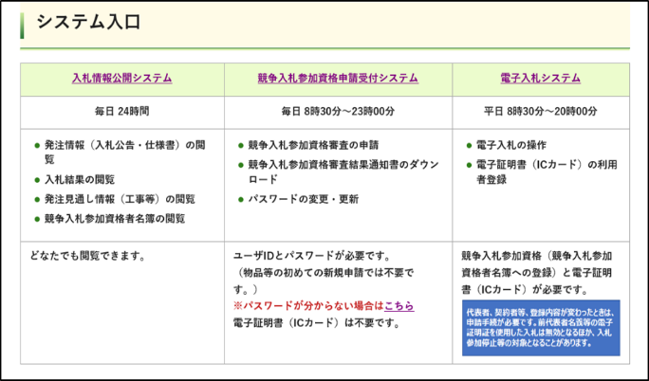

【手順】
①システム入口の「競争入札参加資格申請受付システム」を
クリック
②業務区分の選択画面で「２物品等」を選択
③申請受付メインページで「３ ログイン」をクリック、申請年度を「令和７年・８年」を選択、ユーザＩＤ、パスワードを入力して「送信」をクリックして「変更申請書作成」をクリック。
④変更申請内容を入力
＊提出書類を見ながら正確に入力してください。
＊メールアドレスの入力誤りに注意してください。

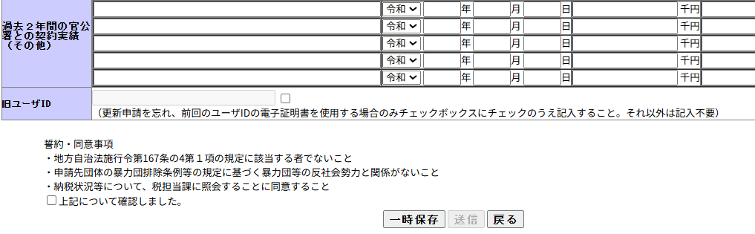

【手順】
すべての入力が完了したら、
⑤登録画面の下の「誓約・同意事項」を確認し、チェックを入れ、出てきた「送信」ボタンをクリック
⑥次に登録確認画面が出たら内容を確認し、画面下の「送信」ボタンをクリック
＊登録確認画面の送信ボタンを押すと、データの修正ができなくなるので注意
⑧データ登録完了画面で、「受付票印刷」ボタンを押し、受付票をＰＤＦにして保存
＊受付票印刷を行わないと、書類提出ができない

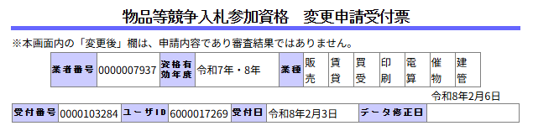

0000103197

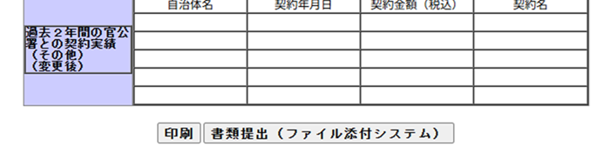

【手順】
⑨提出書類をＰＤＦにする
⑩「書類提出（ファイル添付システム）」を押し、提出書類を添付する

Ⅳ 【提出書類】ファイル添付システム

詳しくは２６ページ～

・ 各項目に書類を添付してください。

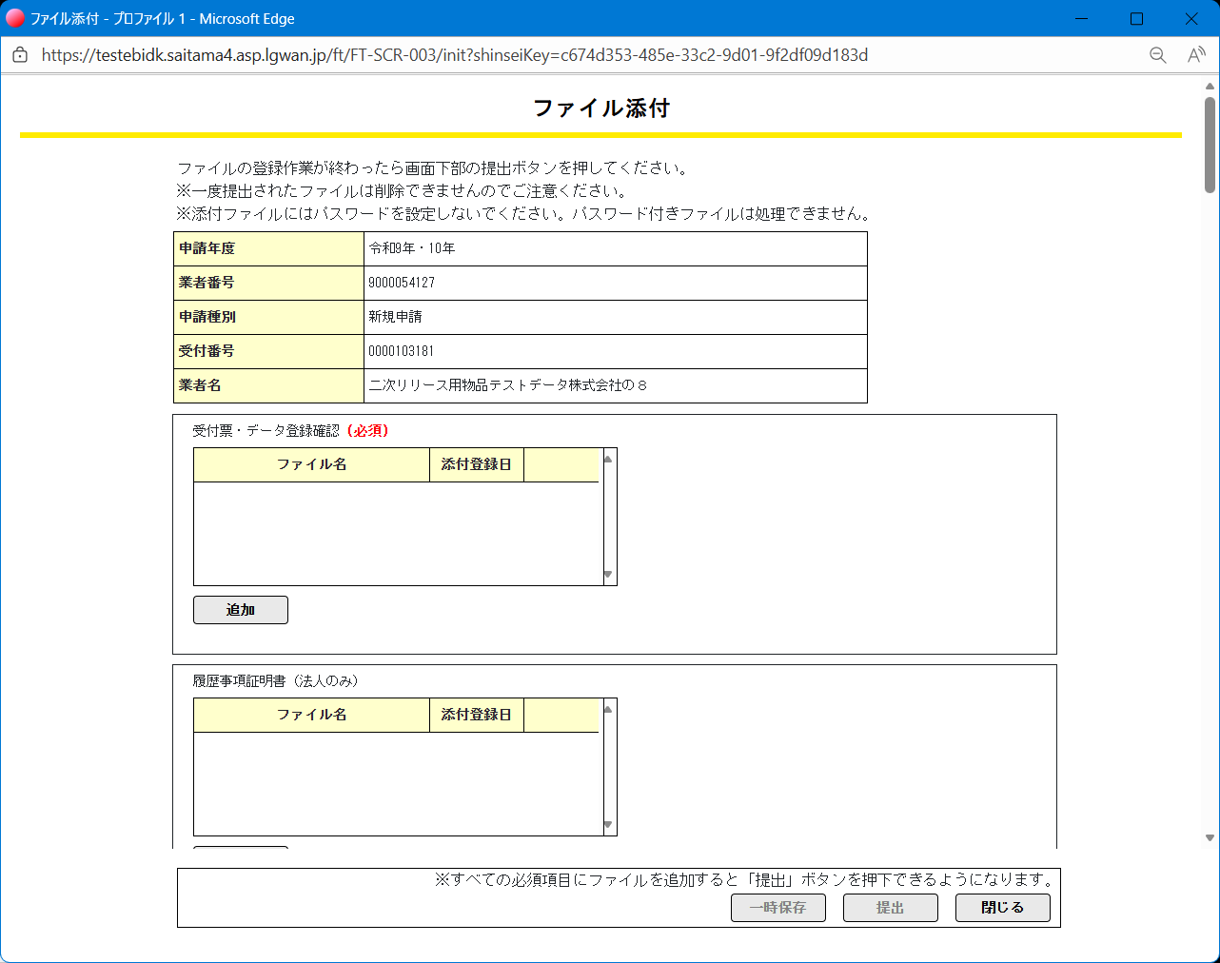

【手順】
⑪追加を押し、保存している書類を各項目に提出書類を添付する
⑫必要書類を添付後、提出を押す
＊必須の項目に添付がない場合、提出ボタンが押せないので注意
当該申請に添付したファイルを提出します。よろしいでしょうか。の「はい」を押し、書類が提出される
＊一度提出されたファイルは削除できないので注意

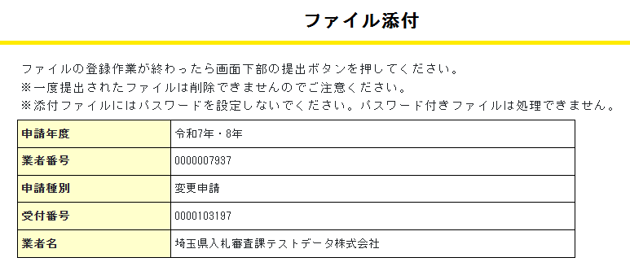

申請手続きは終了となります
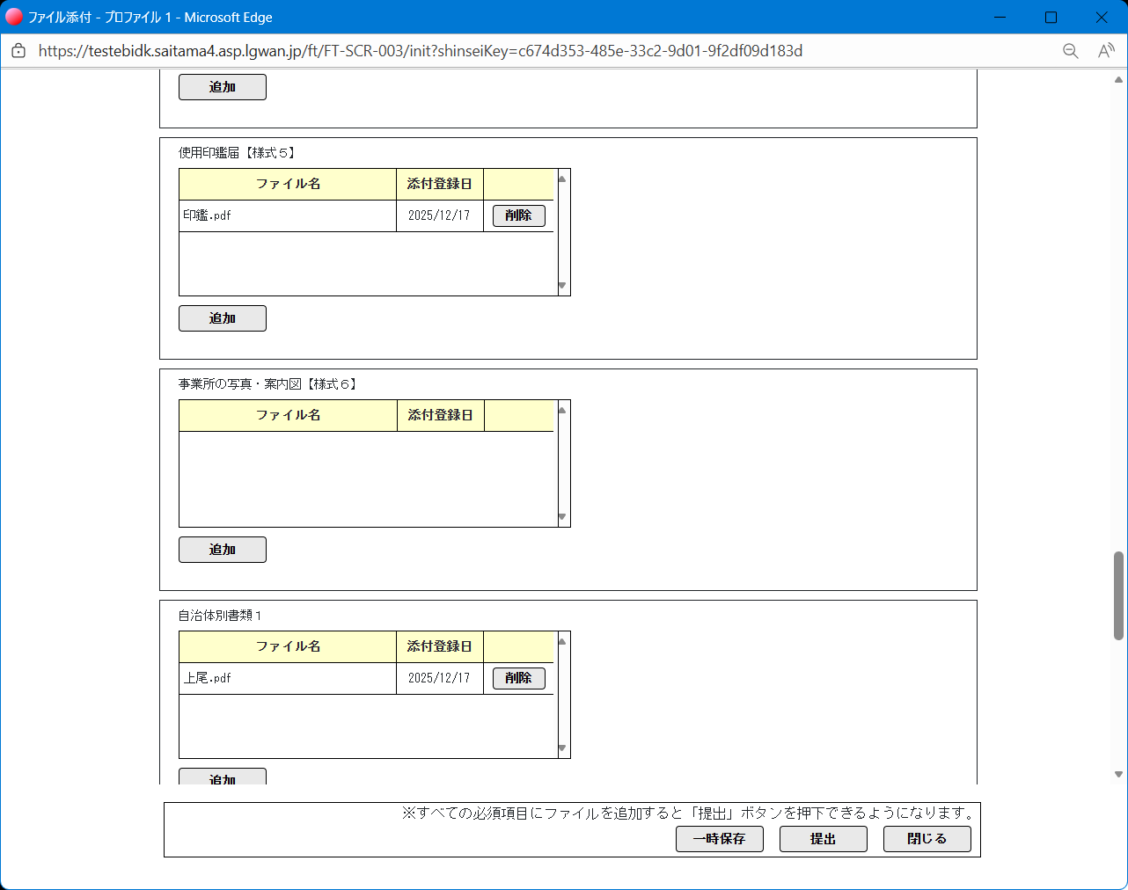

登録・入札参加までの流れ

Ⅰ 申請先の各自治体で申請内容を審査・名簿への登録

・申請内容・提出書類に不備等がある場合は、申請担当者に問い合わせします。
・審査終了後、申請担当者のメールアドレスに審査完了の連絡メールを送ります。

Ⅱ 審査結果の確認

・名簿登録日以降にシステムで登録内容を確認できます。
・「審査結果通知書」を印刷することができます。

Ⅲ 個別の入札に参加

・「入札情報公開システム」で入札希望案件を検索できます。
・「電子入札システム」から入札に参加します。

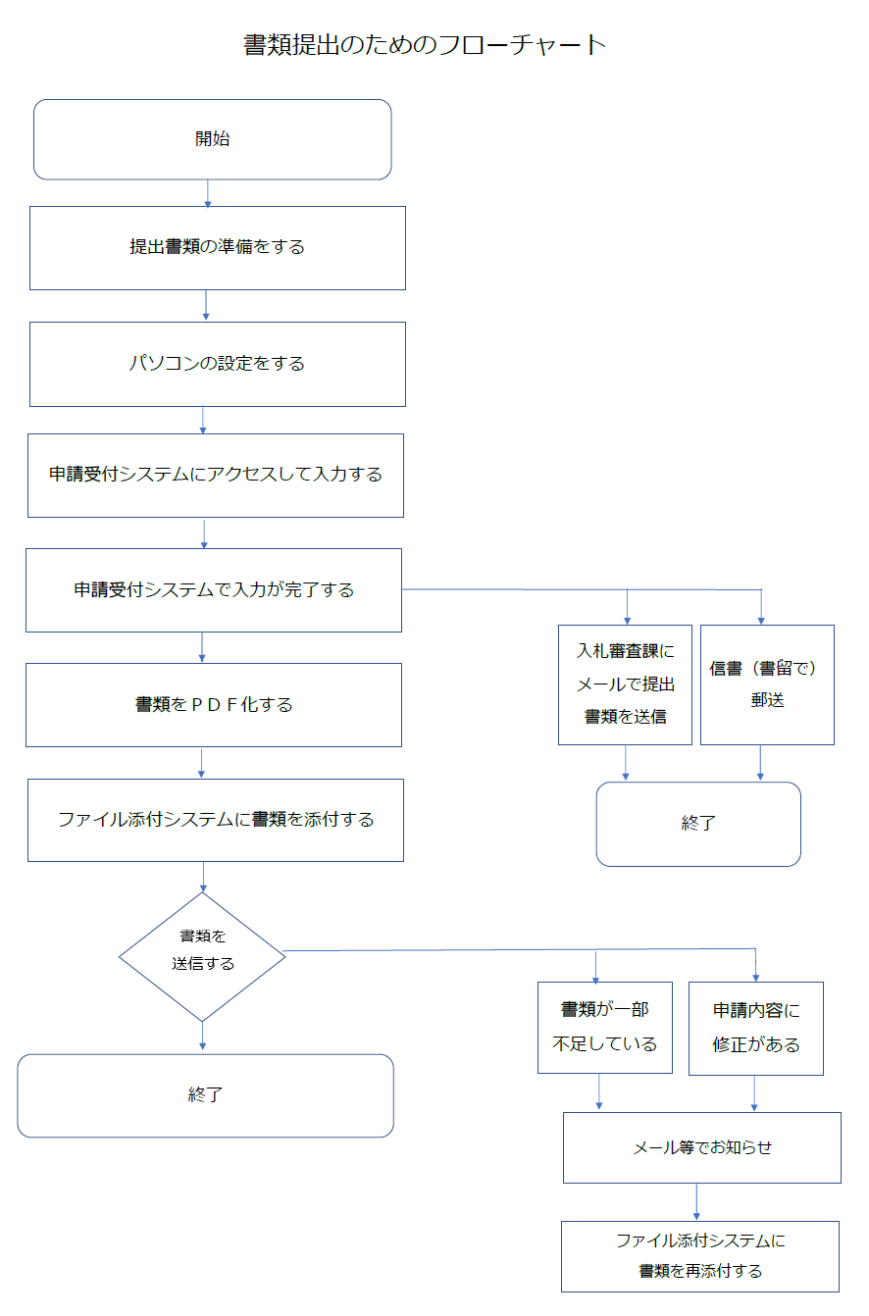
1 変更申請について
（１）変更申請の対象 次の項目が変更になった場合、速やかに変更申請をしてください。
申請が必要な項目 | 申請時期 | 登録時期
①本社・代表者情報（本社所在地、本社名、代表者、資本金等）  の変更 | 随時 | 申請受理後  ２週間程度
②契約者情報（登録事業所、契約権限のある方等）の変更 | 随時 | 申請受理後  ２週間程度

追加等ができる項目 | 申請時期 | 登録時期
③自治体の追加・削除 | 毎月５日締切 | 翌月１日登録
④業種の追加・削除 | 毎月５日締切 | 翌月１日登録
⑤格付情報の追加  ・障害者法定雇用率の達成  ・SDGs等の取組  ・ISO 9001（品質管理）の取得（一部業種のみ） | 毎月５日締切 | 翌月１日登録
⑥営業の廃止（名簿登録の削除） | 毎月５日締切 | 翌月１日登録
⑦業種追加を伴わない営業品目（小分類）の追加 | 随時 | 申請受理後  ２週間程度
⑧申請担当者・メールアドレスの変更・使用印鑑の変更 | 随時 | 申請受理後  ２週間程度
＊次の項目が変更となった場合は、変更申請は不要です。
・格付情報のうち「資本金以外の決算書の変更（売上高等）」、「従業員数」の変更
・SDGs等の取組、ISO9001（品質管理）の有効期限が切れた場合
・取扱銘柄、過去２年間の官公署との契約実績

（２）留意すべき申請
ア 企業合併、企業分割、営業譲渡の場合、状況によって変更申請か新規申請に分かれます。
共同受付窓口まで御相談ください。
イ 個人事業者が世代交代で事業を引き継ぐ場合、新規申請になります。
ウ 個人事業者が法人化した場合、法人としての新規申請と、個人事業者としての抹消申請の２つの申請が必要です。

（３）申請に関する注意点
ア 申請データと提出書類が全てそろった時点で申請受理となります。
イ 申請データや提出書類に不備な点等がある場合、申請担当者にメール、電話等で問い合わせします。提出書類の写しを保管しておいてください。
ウ 申請データ送信後３か月経過しても提出書類が届かない場合、申請データを削除します。

（４）登録内容の確認・審査結果の案内
審査終了後、登録された申請担当者のメールアドレスに審査完了の連絡をします。名簿登録後、システムで登録内容の確認ができます。登録内容の確認方法は36ページ参照。
2 パソコンの準備をする
（１） パソコンの準備をする
電子申請には、インターネットに接続できる環境が必要です。使用するパソコンのブラウザは、Microsoft Edgeを利用してください。他のブラウザ（Internet Explorer、Google Chrome、Firefoxなど）では正しく動作しません。
申請データの入力前に必ず、使用するパソコンの設定を確認してください。設定されていない場合、入力したデータがシステムに反映されず、入力が無効となりますので、御注意ください。

動作環境の確認
ア 埼玉県ホームページのトップ画面にある【情報を探す】のうち、【キーワード・ページ番号から探す】の【ページ番号で検索】に、ページ番号【1699】を入力し、検索します。
＜埼玉県ホームページ http://www.pref.saitama.lg.jp/＞
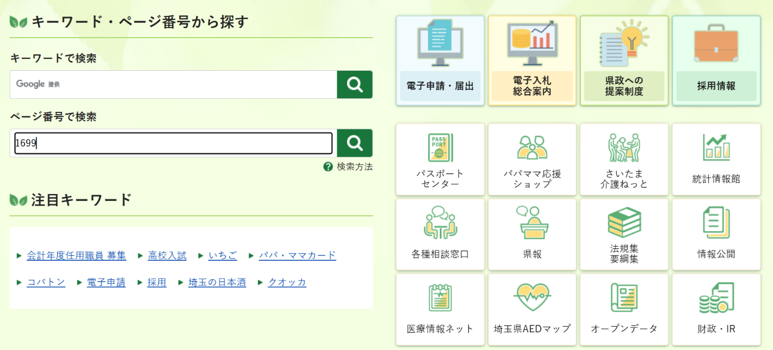

イ 「第２章 動作環境」をクリックし、パソコンの動作環境（パソコンのＯＳとブラウザ及びインターネット接続環境）の確認を行ってください。
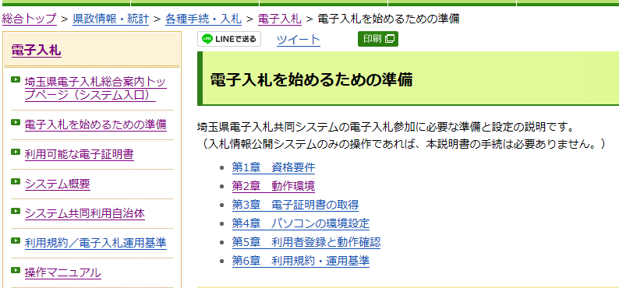
「第２章 動作環境」をクリック

ウ Microsoft Edgeの設定
上記の「第２章 動作環境」から「（３）Microsoft Edge の設定」を参照して、必要な設定をしてください。
電子入札総合案内 ＞ 電子入札を始めるための準備 ＞ 第２章 動作環境
＞（３）Microsoft Edgeの設定
http://www.pref.saitama.lg.jp/a0212/densinyusatsu/edgesettei.html

●パソコン操作やシステムについて不明な点は、下記にお問い合わせください。
埼玉県電子入札ヘルプデスク 電話：０４８－８３０－２２６３（平日８：３０～１７：００）

●システム操作の「よくあるお問い合わせ」は、次の埼玉県ホームページに掲載しています。
電子入札総合案内 ＞ お問い合わせ／よくある質問
http://www.pref.saitama.lg.jp/a0212/densinyusatsu/faq2-tokuyokuarusitumon.html

システムに入力できない文字について
JIS規格第１水準及び第２水準に定められていない文字は、電子入札システムで、文字化けやエラー発生の原因になるため、便宜上、他の平易な漢字・ひらがな・カタカナ等に置き換えてください。
入力があった場合、共同受付窓口において、下記の表のとおり登録内容の修正を行います。
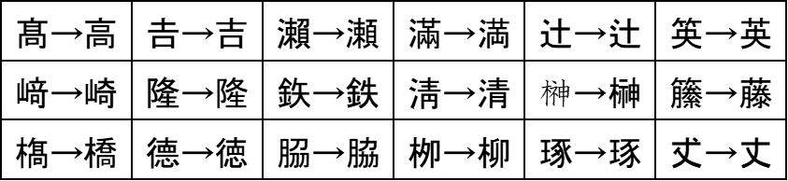
例：

（２）システムへのログイン ＜埼玉県ホームページ http://www.pref.saitama.lg.jp/ ＞
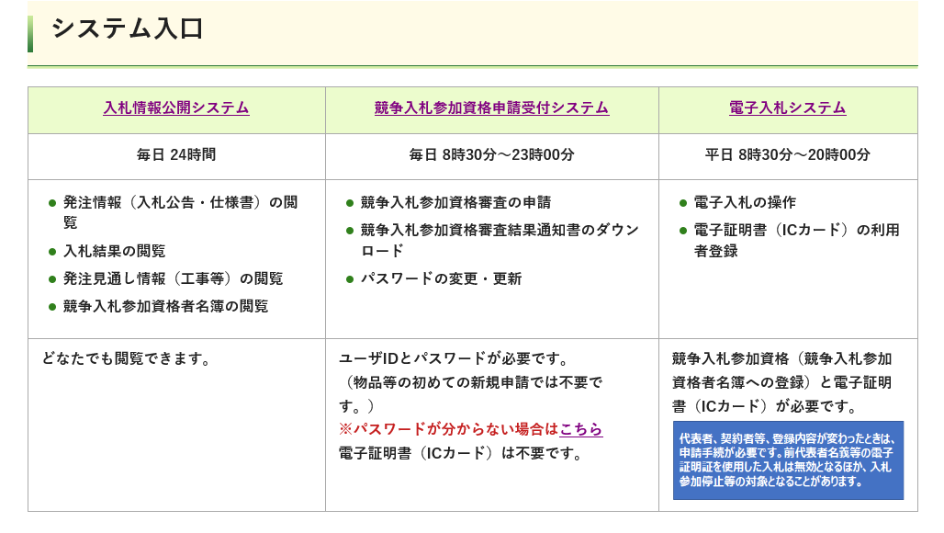
「埼玉県電子入札統合案内トップページ（システム入口）」画面が開き、「競争入札参加資格申請受付システム」をクリックします。

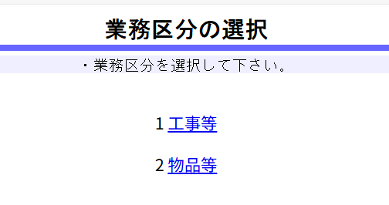

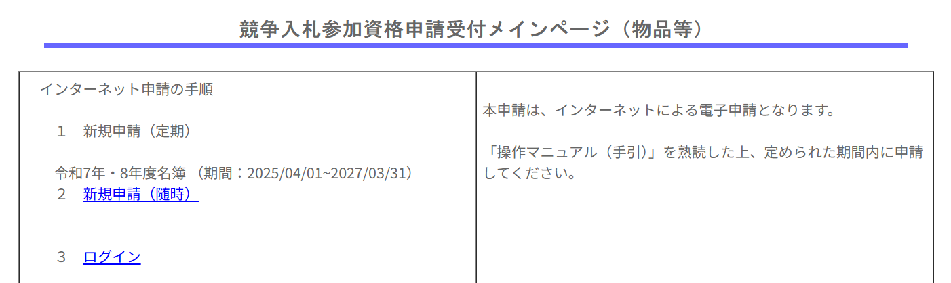

「３ ログイン」を選択

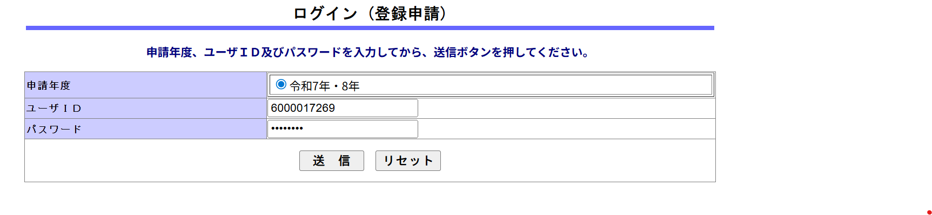
「令和7年・8年」を選択
ユーザＩＤは前回の受付票で確認してください。
パスワードがわからない方は
再発行を依頼してください（12ページ参照）
ユーザＩＤとパスワードを入力して「送信」をクリック

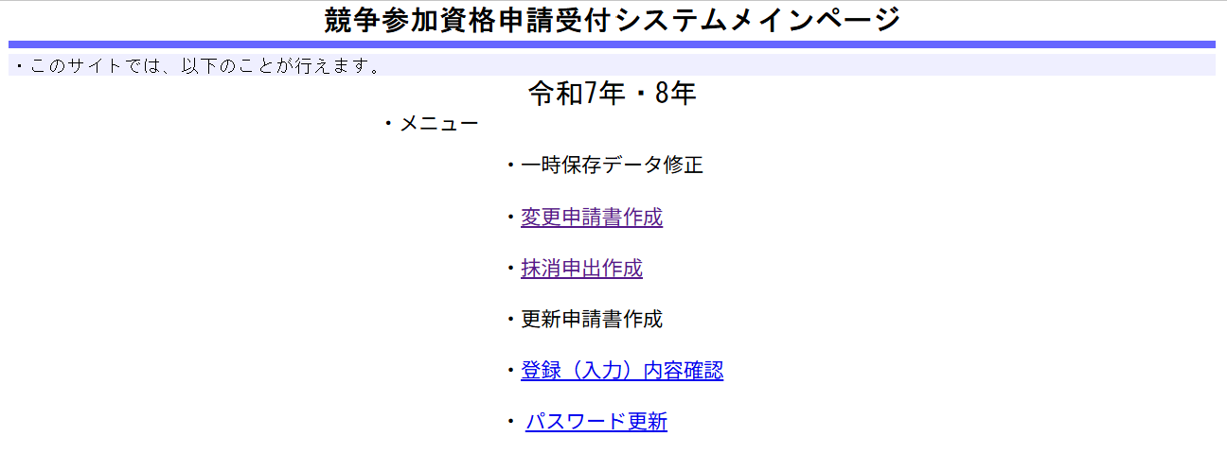

「変更申請書作成」をクリック

現在の登録内容が表示された「変更申請書作成画面」になります。

※ システムに入る過程で、次のような警告が出る場合があります。この場合「ＯＫ」又は「はい」をクリックしてください。
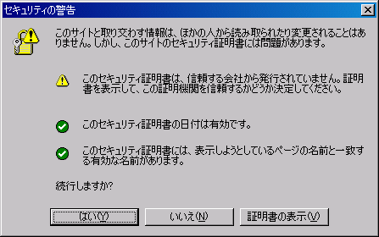
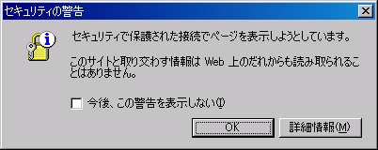

一時保存をしてください
入力中に画面を切り替えずに長時間経過するとタイムアウトとなることがあります。
その場合、入力内容が破棄され、再入力が必要となります。
入力内容を事前に用意し、適宜、一時保存しながら入力してください。

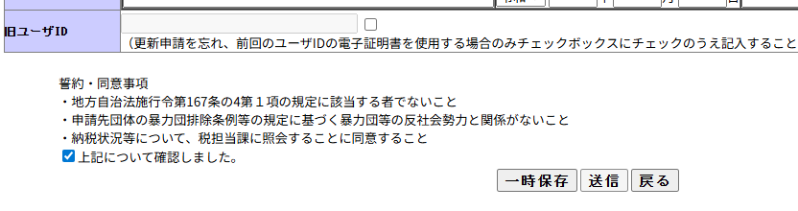
（３）一時保存の方法と入力再開の方法
登録画面の一番下の 一時保存 ボタンをクリックします。
一時保存 をクリックせずに 戻る をクリックした場合、申請データは保存されません。

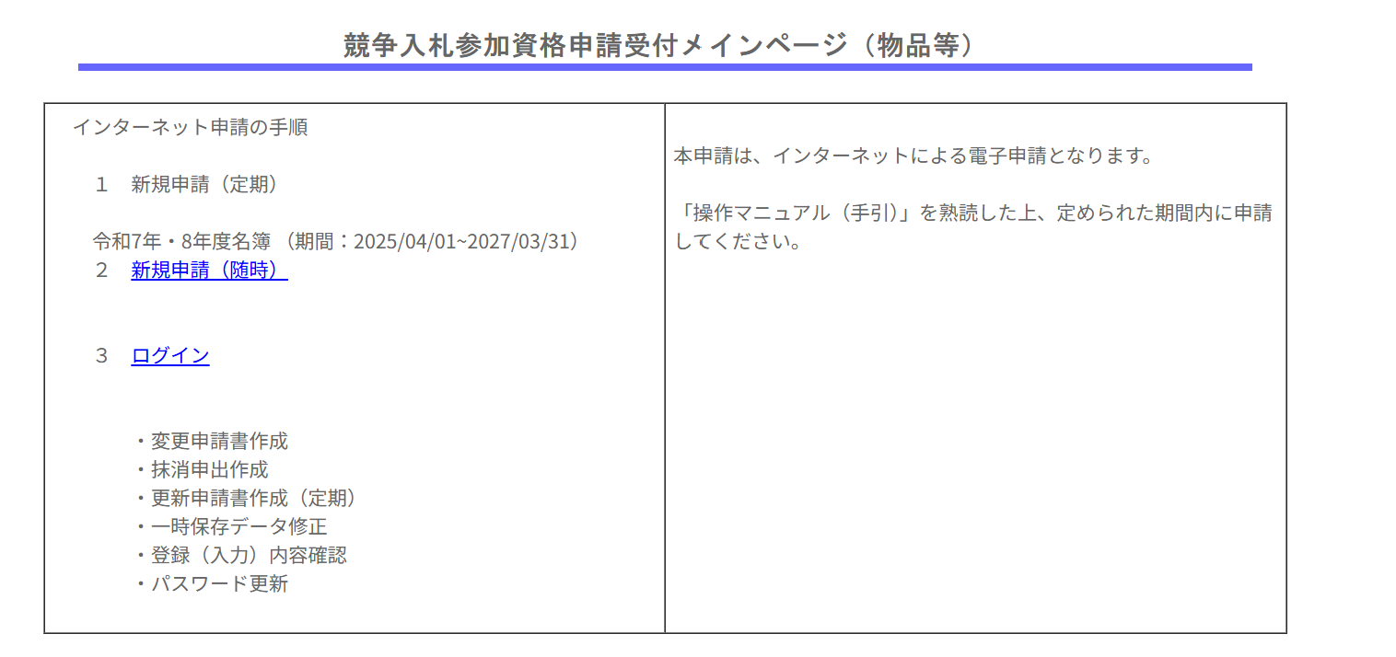

「申請受付メインページ（物品等）」画面で、ログインをクリックします。

一時保存の際に印刷したユーザＩＤとパスワードを入力し、送信ボタンをクリックします。

一時保存データ修正ボタンをクリックします。

〔パスワードについて〕

有効期限は２年です。セキュリティ保護のため、定期的な変更をお勧めします。

（１）パスワードの変更方法
① 「ログイン画面」でログイン後、「申請受付システムメインページ」の「パスワード更新」をクリックします。
② 新パスワードを設定する画面が表示されます。半角英数８文字で設定します。
③ 「送信」をクリックすると完了です。
※ 新パスワードの印刷はできません。忘れないように御注意ください。

（２）「ログイン」画面で「入力したパスワードの有効期限が切れています」と表示された場合
① 画面に「パスワードの変更」ボタンが表示されるのでクリックします。
② 新パスワードの入力方法は、（１）②③と同じです。

（３）画面に「パスワードの入力に誤りがあります」と表示された場合
次の点を確認してください。確認いただいてもログインできない場合、上記（３）の手続で再発行を申請してください。
① 半角で入力していますか？（全角ではエラーになります）
② キーボードの「Caps Lock」がオンになっていませんか？（大文字と小文字の入力が逆になります）
③ ０（ゼロ）とＯ（オー）、１（数字のいち）とｌ（小文字エル）は正しいですか？
（画面では●●…●で表示されます。ワードやエクセルに入力して試してください）
④ 物品用のパスワードですか？（建設工事にも登録がある場合は御注意ください）
⑤ ８文字を超えていませんか？（パスワードは8文字です）

（４）パスワード再発行を依頼する
「電子入札総合案内」にある「入札参加資格申請（物品等）」を開き、画面下部
「システム入口」にある「ユーザＩＤ・パスワードがわからないとき」をクリックします

・競争入札参加資格申請受付システムから申請する
次の手順で申請をしてください。
- 埼玉県電子入札総合案内トップページのシステム入口「競争入札参加資格申請」をクリックします。
- 業種区分の選択「２物品等」をクリックします。
- 競争入札参加資格申請受付メインページ「パスワード再発行」をクリックします。
- ユーザＩＤと申請事務担当者メールアドレスを入力し「再発行」をクリックします。
- 資格承認後連絡先メールアドレス宛に仮パスワードが送付されます。

・メールで依頼する
次の2点を揃えて、物品等共同受付窓口（県入札審査課）のメールアドレス宛
に添付してください。
- 「パスワード再発行申請書」を作成し、ｐｄｆにします。
・再発行申請書は県のホームページからダウンロードしてください。
- 印鑑登録証明書又は印鑑証明書（写し可）：交付から3か月以内の証明書をｐｄｆにしてください。
- 指定のメールアドレスに添付・送信してください。
※送信先のメールアドレスに御注意ください。
送付先 a5770-12@pref.saitama.lg.jp
件名を【業者番号・事業者名】パスワード再発行申請
として送信してください。
パスワード再発行以外のメールはこちらに送信しないでください。

・郵送で依頼する
次の３点を揃えて、物品等共同受付窓口（県入札審査課）に送付してください。
封筒に「ユーザＩＤ・パスワード再発行書申請書在中」と記載してください。仮パスワードを再発行して返送します。なお再発行には１週間ほどがかかります。
- 「パスワード再発行申請書」
・再発行申請書は、県のホームページからダウンロードしてください。
- 印鑑登録証明書又は印鑑証明書（写し可）：交付から3か月以内の証明書
- 返信用封筒：返信先を記入し、定形封筒に所定金額の切手を貼付したもの
送付先 〒３３０－９３０１
埼玉県さいたま市浦和区高砂３－１５－１
埼玉県総務部入札審査課審査担当（物品）
封筒に「ユーザＩＤ・パスワード再発行申請書在中」と朱書きしてください。

３ データ入力
（１）本社・代表者情報を変更する場合
「本社・代表者情報」とは、法人又は個人事業者に関する情報です。変更になった場合、
速やかに変更申請を行ってください。
変更申請が必要な  本社・代表者情報 | 電子  申請 | 提出書類
変更申請が必要な  本社・代表者情報 | 電子  申請 | 法人 | 個人事業者
商号又は名称 【注➊】 | 要 | 受付票・データ登録確認  （＊申請データを入力、送信後に出力できます。） | 受付票・データ登録確認  （＊申請データを入力、送信後に  出力できます。）
本社住所 【注➊、➋】 | 要 | 受付票・データ登録確認  （＊申請データを入力、送信後に出力できます。） | 受付票・データ登録確認  （＊申請データを入力、送信後に  出力できます。）
代表者の職名 | 要 | 受付票・データ登録確認  （＊申請データを入力、送信後に出力できます。） | 受付票・データ登録確認  （＊申請データを入力、送信後に  出力できます。）
代表者氏名 【注➌】 | 要 | 受付票・データ登録確認  （＊申請データを入力、送信後に出力できます。） | －
資本金【注❹】 | 要 | 受付票・データ登録確認  （＊申請データを入力、送信後に出力できます。） | 受付票・データ登録確認（＊申請データを入力、送信後に  出力できます。）
本社電話番号・FAX番号 | 要 | なし
※「設立年月日」は変更申請の対象外です。

留意事項
注➊：電子入札・電子見積合わせに参加する場合、電子証明書の再取得が必要です。

注➋：「本社住所」の変更の場合
ア 県を登録済みで、本社が県外から県内へ移転したときは、「納税証明書（法人県民税及び法人事業税に滞納額がないこと）」、確認書（様式１）が必要です。
県外
本社
移転
県内
本社
「県税に関する証明書」
（県内開設1年未満の場合）
「納税証明書（法人県民税及び法人事業税に滞納額がないこと）」等
又は

イ 市町を登録済みで、本社がその市町外から市町内へ移転したときは、「法人市（町）民税又は個人市（町）民税の納税証明書」（市町ごとに異なります。）、確認書（様式１）が必要です。

注➌：電子証明書の名義が代表者の場合、電子証明書の再取得が必要です。

注❹：資本金
資本金は千円単位（千円未満の端数は切り捨て）で入力してください。また、カンマ（,）は入れないでください。
資本金に変更があった場合、その増減に応じて、共同受付側が職権でその他自己資本額の修正を行います。
≪入力上の注意点（本社情報）≫
法人の場合、履歴事項証明書に記載されているとおり、個人事業者の場合、屋号を入力してください。
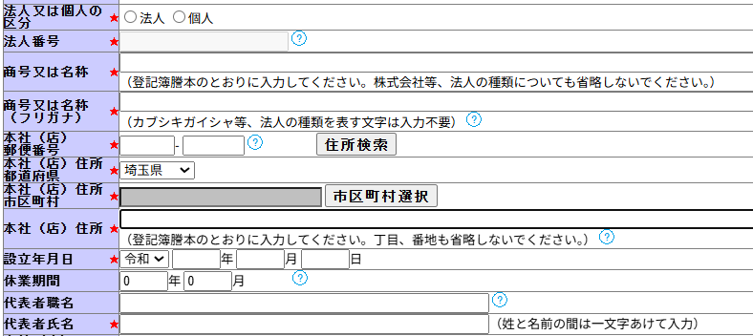
郵便番号を入力し、住所検索をクリックします。都道府県・市区町村名称で選択にチェックします。
又は、都道府県は▼ 市町村は市区町村選択ボタンをクリックして選択します。

①

②

③

④

※① 商号又は名称：・「株式会社」などの法人の種類は省略しないで入力してください。
※② 商号又は名称：・法人の種類は省略して、入力してください。
（フリガナ） ※「・（なかてん）」や「.（ピリオド）」は省略してください。
（例）埼玉県庁・手引き株式会社 サイタマケンチョウテビキ
※③ 本社住所：・都道府県名・市区町村名を除き、町名地番を御記入ください。
※④ 代表者氏名：・電子証明書の名義が代表者の場合、電子証明書の再取得が必要です。

≪入力上の注意点（資本金）≫
資本金は履歴（現在）事項証明書に記載のとおり、入力します。
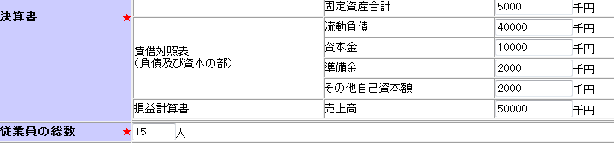
資本金以外の決算情報は変更できません
従業員の総数も変更できません。

資本金が増額した場合、増額分だけその他自己資本額を減額することになりますが、その他自己資本額の変更はシステム上で行うことができないため、共同受付窓口側が職権でデータの修正を行います。
例）
（２）契約者情報を変更する場合
契約者とは、自治体と契約を結ぶ権限等を持つ人と登録する事業所です。変更になった場合、速やかに変更申請を行ってください。契約権限等を委任する場合は次の７項目を一括して委任します。部分的な委任はできません。
① 入札及び見積りに関すること ② 契約の締結に関すること
③ 契約の履行に関すること ④ 代金の請求及び受領に関すること
⑤ 復代理人の選任に関すること ⑥ ①～⑤に付帯する一切のこと
⑦ 納税状況等の照会に関すること

変更申請が必要な契約者情報 |  | 電子  申請 | 提出書類
 |  | 電子  申請 | 法人・個人
契約者住所 【注➊】 | 登録事業所を別事業所に変更  【注❸】 | 要 | 「委任状（様式２）」
（登録する事業所の所在地） | 登録事業所を別事業所に変更  【注❸】 | 要 | 「委任状（様式２）」
契約者の商号又は名称 | 登録事業所を別事業所に変更  【注❸】 | 要 | 「委任状（様式２）」
（登録する事業所の名称） | 登録事業所を別事業所に変更  【注❸】 | 要 | 「委任状（様式２）」
契約者の職名 | 登録事業所を別事業所に変更  【注❸】 | 要 | 「委任状（様式２）」
契約者の氏名 【注➋】 | 登録事業所を別事業所に変更  【注❸】 | 要 | 「委任状（様式２）」
契約者電話番号・FAX番号 | 登録事業所を別事業所に変更  【注❸】 | 要 | 受付票・データ登録確認  （＊申請データを入力、送信後に  出力できます。）

留意事項
注➊：「契約者住所」（登録する事業所の所在地）の変更の場合
ア 県を登録済みで、旧契約者住所が県外、新所在地が県内の場合、委任状（様式２）に加えて「納税証明書（法人県民税及び法人事業税に滞納額がないこと）」、確認書（様式１）が必要です。
県外
旧事業所
変更
県内
新事業所
「納税証明書（法人県民税及び法人事業税に滞納額がないこと）」

「県税に関する証明書」
（県内開設1年未満の場合）
又は

イ 市町を登録済みで、旧所在地が市町外、新所在地が市町内の場合、委任状（様式２）に加えて「法人市（町）民税又は個人市（町）民税の納税証明書」等（市町で異なります。）、確認書（様式１）が必要です。
ウ 本社が「登録する事業所」で本社移転の場合、電子証明書の再取得が必要です。

注➋：電子証明書の名義が契約者の場合、再取得が必要です。
注➌：場合により、新規申請、抹消申請が必要になることがあります。（詳細は次の項目）

「登録する事業所」を別の事業所に変更する場合（前頁 注❸）
変更申請に加えて、新規申請や抹消申請が必要になる場合があります。

変更前の登録状況 | 変更したい内容 | 申請方法
Ａ事業所が県とＧ市を登録  甲会社のＡ事業所  Ｇ市  県 | Ｂ事業所が県とＧ市を登録  甲会社のＢ事業所  Ｇ市  県 | 変更申請  （登録する事業所をＡ事業所からＢ事業所に変更）  ※随時、申請を受付
Ａ事業所が県とＧ市を登録  甲会社のＡ事業所  Ｇ市  県 | Ａ事業所が県を登録  Ｃ事業所がＧ市を登録  甲会社の  Ｃ事業所  Ｇ市  甲会社の  Ａ事業所  県 | 変更申請  (Ａ事業所の登録からＧ市削除）  新規申請  （Ｃ事業所がＧ市を登録）  ※申請件数は２件同時申請可能）  ※毎月５日締切
Ａ事業所が県を登録  Ｄ事業所がＧ市を登録  甲会社の  Ａ事業所  県  甲会社の  Ｄ事業所  Ｇ市 | Ａ事業所が県とＧ市を登録  甲会社のＡ事業所  Ｇ市  県 | 変更申請  （Ａ事業所がＧ市を追加）  抹消申請  （Ｄ事業所の登録を抹消）  ※申請件数2件（同時申請可能）  ※毎月５日締切

※ 上図のB事業所については、新しい電子証明書が必要になる場合があります。
※ 新規申請した事業所（上図のＣ事業所）が電子入札・電子見積合せ（オープンカウンタ）に参加するには、新たな電子証明書が必要です。
※ 一つの自治体には、一事業者につき一事業所の登録になります。複数の事業所を一つの自治体に登録することはできません。
甲会社のＡ事業所
甲会社のＢ事業所
県
１つの自治体には１つの事業所を登録

≪入力上の注意点（契約者情報）≫
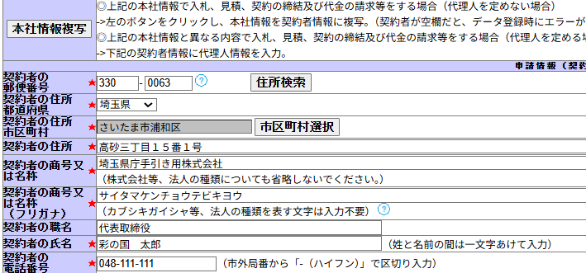
②
①

委任状（様式２）の
「受任者」の記載内容と一致しているか確認してください。

③

※① 契約者の住所：・都道府県名・市区町村名を除き、町名地番を御記入ください。
※② 契約者の商号又は名称：・商号と営業所名等の間に一文字分のスペースを入れてください。
※③ 契約者の商号又は名称：・商号と営業所名等の間に一文字分のスペースを入れずに入力してください。
（フリガナ） 法人の種類、「・（なかてん）」や「.（ピリオド）」は省略。
（３）登録自治体の追加・削除
入札等に参加したい自治体を追加する場合、重複登録していないか、一つの自治体に対し
一事業者の登録となっているかどうか確認してください。

変更前の登録状況 | 変更したい内容 | 申請方法
Ａ事業所が県を登録  甲会社の  Ａ事業所  県 | Ａ事業所が県とＧ市を登録  甲会社のＡ事業所  Ｇ市  県 | 変更申請  （Ａ事業所がＧ市を追加）
Ａ事業所が県を登録  甲会社の  Ａ事業所  県 | Ａ事業所が県を登録  Ｂ事業所がＧ市を登録  甲会社の  Ａ事業所  県  甲会社の  Ｂ事業所  Ｇ市 | 新規申請  （Ｂ事業所がＧ市を登録）
Ａ事業所が県を登録  甲会社の  Ａ事業所  県 | Ｃ事業所が県とＧ市を登録  甲会社のＣ事業所  Ｇ市  県 | 変更申請  （Ａ事業所をＣ事業所に変更＋Ｇ市を追加で登録）
Ａ事業所が県とＧ市を登録  甲会社のＡ事業所  Ｇ市  県 | Ａ事業所がＧ市を削除  甲会社のＡ事業所  Ｇ市 | 変更申請  （Ａ事業所の登録から県を削除）

電子入札に参加する場合
ア 追加した自治体について、利用者登録が必要です。
イ 新規申請した事業所（上図のＢ事業所）については、新しい電子証明書が必要です。
ウ 上図のＣ事業所については、新しい電子証明書が必要になる場合があります。

※自治体を追加する場合、提出書類がある場合があります。
詳しくは「9.自治体別提出書類早見表」をご確認ください。

（４）業種・営業品目の追加
入札に参加したい営業品目を追加する場合、営業品目の一覧の品目の中から最も近いものを選びます。なお、登録できる品目数に制限はありません。
変更項目 |  | 電子  申請 | 提出書類
 |  | 電子  申請 | 法人・個人
a | 営業許可等が必要な営業品目の追加 | 要 | 申請日現在で  有効な許可等の写し
b | 営業許可等が不要な営業品目の追加 | 要 | 受付票・データ登録確認  （＊申請データを入力、送信後に出力できます。）
c | 営業品目の削除 | 要 | 受付票・データ登録確認  （＊申請データを入力、送信後に出力できます。）

業種には、次の７区分があります。
 | 業種区分 | 主な営業品目の内容等
１ | （物品の）販売 | ＯＡ機器・用品、文具・事務機器・用品等の販売
２ | （物品の）賃貸 | ＯＡ機器・用品、文具・事務機器・用品等の賃貸
３ | （物品の）買受け | 自治体からの鉄・非鉄クズ等の買受け
４ | 印刷の請負 | 一般印刷、封筒印刷、製本等の請負
５ | 電子計算に関する業務 | データエントリー、システム開発、ネットワーク運用 等
６ | 催物、映画、広告、その他の業務 | 催物の企画・運営等関連業務、給食業務、市場調査業務、人材派遣業務、貨物運送業務 等
７ | 建築物管理 | 管理業務、運転業務、点検・検査業務、廃棄物処理 等

物品の修理や保守点検等の業務の入札において、「催物、その他の業務」や「建築物管理」の登録と併せて、対象となる物品の「販売」の営業品目を登録していることを要件とする場合がありますので、業務の対象となる物品の「販売」の営業品目も併せて登録することをお勧めします。
業務 | 登録業種 | 営業品目
自動ドア点検 | 販売  催物・その他の業務 | 建具 その他建具  計装設備点検・検査業務

≪入力上の注意点（業種・営業品目）≫
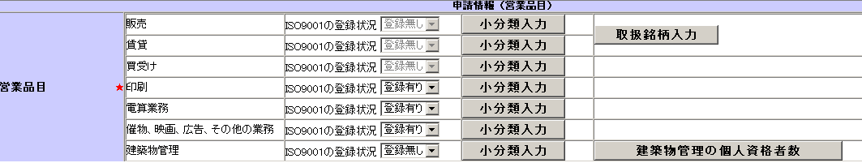
入力方法は次ページのＢを参照してください。

入力方法は次ページのＡを参照してください。
申請する業種の小分類入力ボタンをクリックしてください。

Ａ「販売」「賃貸」「買受け」「印刷」「電算業務」「催物、その他の業務」を登録・削除する場合
申請する営業品目（小分類）にチェックマークを入れ、登録ボタンをクリックしてください。
複数の業種を申請する場合、①小分類入力ボタンをクリック、②営業品目（小分類）にチェック、営業品目の登録を削除する場合は営業品目（小分類）のチェックを外します。
③登録ボタンをクリック、を繰り返します。
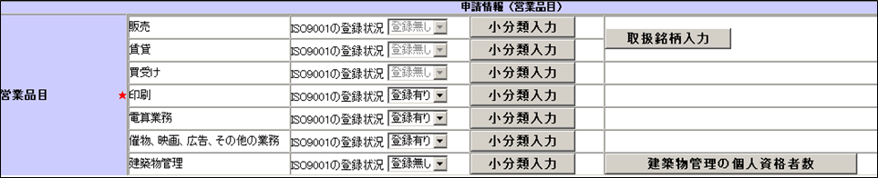

①

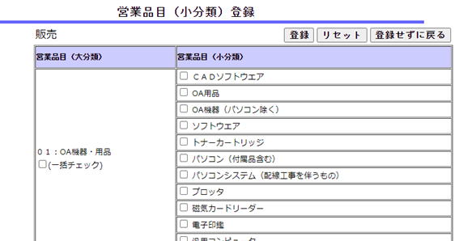
③

登録する営業品目にチェックしてください。
登録を削除する場合はチェックを外してください。
②

※「□（一括チェック）」の□をチェックすると、同じ大分類の中の小分類すべてにチェックが付きます。

Ｂ「建築物管理」を登録する場合

小分類入力ボタンをクリック

申請する営業品目（小分類）ごとに、「従業員数」と「売上」額を入力し、登録ボタンをクリックしてください。申請しない営業品目、登録を削除する営業品目は空欄にしてください。
従業員数、売上とも、不明の場合は「0」と入力していただいて構いません。

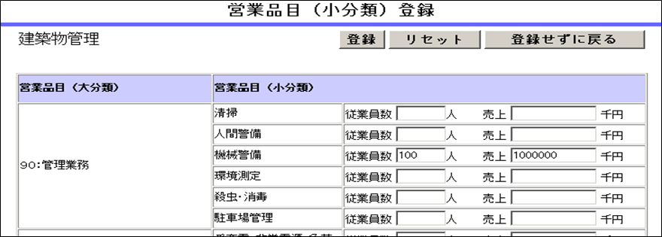
申請する営業品目に「従業員数」と
「売上」額を入力して登録ボタンをクリック

従業員数は格付情報の従業員数を超えないよう適宜調整してください。
売上は格付情報の決算書の売上高を超えないよう適宜調整してください。

Ｃ 営業許可等が必要な営業品目を登録する場合
営業許可等が必要な営業品目を名簿に登録するには、その業務に関連する営業許可等を取得又は届け出ていることを併せて名簿に登録する必要があります。（許可が有効なもの）
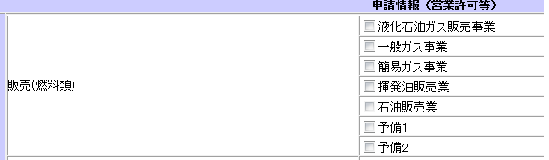

登録するものにチェック

営業品目を登録しない場合、チェック不要です。

次の営業許可を取得していることを名簿に登録するには、その営業許可を受けた店舗等を名簿に登録 する事業所（契約者のいる事業所）にする必要があります。

業種 | 必要な許可・届出等
販売 | □ 医療機器販売業 | □ 医薬品販売業
販売 | □ 毒物劇物販売業 | □ 薬局開設者
販売 | □ 高度管理医療機器等販売業
賃貸 | □ 医療機器貸与業 | □ 高度管理医療機器等貸与業

浄化槽清掃業、一般廃棄物処分業、一般廃棄物収集運搬業の許可を登録する場合
（例）※合計６市町村許可書がある場合
「さいたま市ほか５市町村」 （さいたま市の許可証だけを添付）
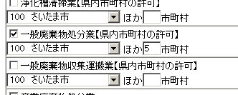
③
②

①

※① 登録する営業許可にチェックします。
※② 複数の市町村の許可を取得している場合、代表的な市町村を選択します。
※③ 許可を取得している市町村の数を入力します。
※ 提出する証明書類等は、②で選択した１市町村分のみです。

（５）格付情報の変更
格付は、新規申請又は更新申請の際に決定し、入札参加資格の有効期間中は固定です。
ただし、次の変更項目に該当した場合のみ、改めて格付の審査を行います。

変更項目 | 電子  申請 | 提出書類
変更項目 | 電子  申請 | 法人・個人
障害者雇用の法定雇用率の達成等 | 要 | ≪従業員数が40人以上の事業者≫  ・公共職業安定所（ハローワーク）に提出した直近の報告書（様式第６号）  ≪従業員数が40人未満の事業者≫  ・確認書（様式１）(※障害者数を記入)
SDGs等の取組に関する認証の取得 | 要 | ・確認書【様式１】(※取得状況欄に〇を記入)  ・①ISO14001、②エコアクション２１の認証を取得している事業者は、認証登録証のPDFも提出
ISO9001の取得（※） | 要 | ・認証登録証の写し
※ISO9001（品質管理）は、業種が「販売」「賃貸」「買受け」の場合は対象外です。

（６）営業の廃止（名簿登録の削除）
システムにログイン後、「抹消申出作成」から申請データを送信してください。
閉鎖謄本等（その他に変更事項を証明できる書類があればその書類）を提出してください。
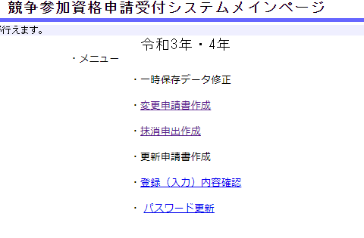
令和7年・8年

（７）使用印鑑の変更（ふじみ野市に登録がある場合のみ）
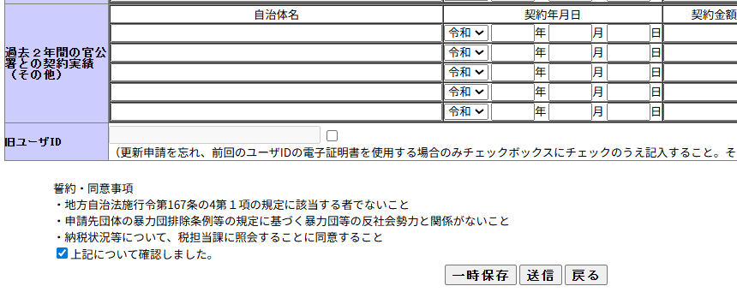
ふじみ野市を登録している場合で、使用印鑑を変更したときは、「使用印鑑届（様式5）」の提出が必要です。電子申請はデータ入力をせずに送信をしてください。
データ入力をせずに、誓約・同意事項を確認の上、チェックボックスにチェックを入れた後、送信ボタンをクリックしてください。
変更項目 | 電子  申請 | 提出書類
変更項目 | 電子  申請 | 法人 | 個人
使用印鑑 | 要 | 使用印鑑届（様式5）（※ふじみ野市に登録がある場合のみ提出）
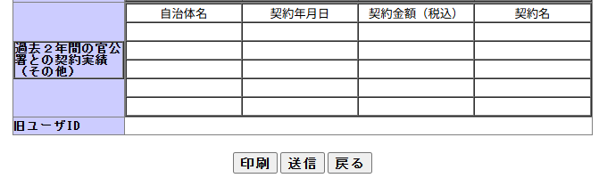
送信後にデータの修正はできません。
誤りがあった場合は、受付票に赤字修正をして提出してください。
データに誤りがないか確認し、送信ボタンをクリックしてください（２回目）
データ登録確認画面

（８）その他
変更項目 | 電子  申請 | 提出書類
変更項目 | 電子  申請 | 法人 | 個人
申請担当者氏名 | 要 | 受付票・データ登録確認  （＊申請データを入力、送信後に出力できます。）
申請担当者電話番号、FAX番号 | 要
申請担当者メールアドレス | 要
主たる業種 | 要
資格承認後連絡先メールアドレス | 要

- 申請担当者メールアドレス：不備内容の問い合わせ、審査完了の通知メール等が送付される宛先です。
② 資格承認後連絡先メールアドレス：入札参加資格の更新等、各自治体からの案内を送付する宛先です。
※ 電子入札での指名競争入札のお知らせ等は、電子証明書の利用者登録の際に登録されたアドレスに送信されます。
4 申請データの確認・送信
（１）申請データの確認・送信する
誓約・同意事項を確認の上、チェックボックスにチェックを入れた後、送信ボタンをクリックしてください（１回目）
※送信ボタンは登録を完了するためにデータ登録確認画面でもう１回押す必要があります。

データ登録確認画面になります。

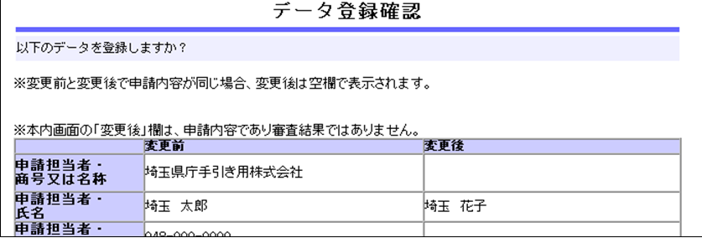
変更したデータが表示されます。（削除した項目は「削除」と表示）
変更のない項目は
空欄になります。

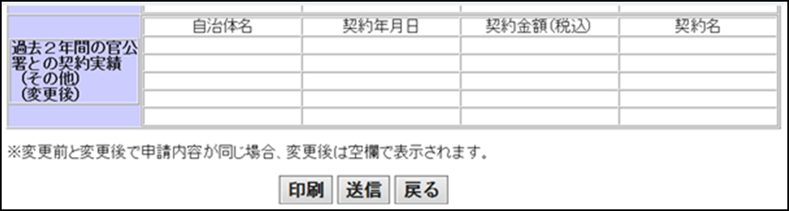
送信後にデータの修正はできません。
誤りがあった場合は、印刷した「受付票」及び「データ登録確認」に赤字で見え消しし、修正したものを提出してください
データに誤りがないか確認し、送信ボタンをクリックださい。
データを修正する場合は戻るボタンを押し、
変更申請登録画面に戻ります。

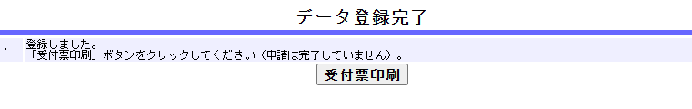
（２）「受付票・データ申請登録確認」をＰＤＦで保存する

業者番号
令和５年４月5日

令和５年・６年
業者番号は申請者ごとに異なる左の位置の番号

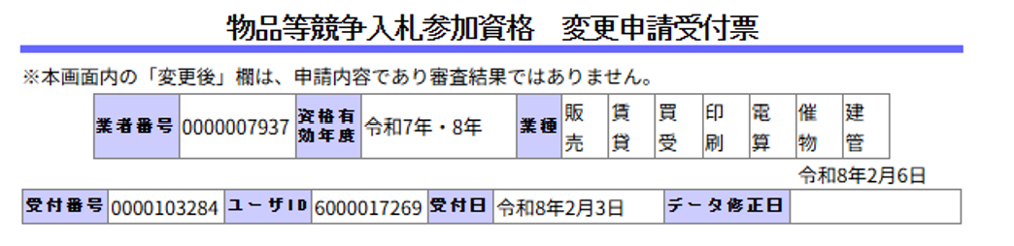
一番下の印刷をクリックして、「受付票」と「データ登録確認」を印刷又は保存してください。
印刷をクリックすると、書類提出ができるようになります。

0000103197

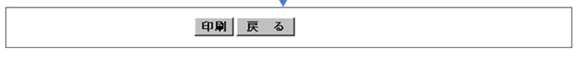
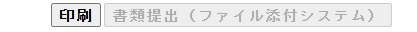

（３）データ送信後に入力誤りがあった場合
データ送信後に入力の間違いに気付いた場合は、印刷した「受付票」及び「データ登録確認」に
赤字で見え消しし、修正したものを提出してください（共同受付窓口で修正いたします。）。

（４）提出書類の添付方法

0000103197
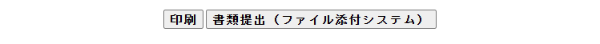

受付票を印刷後、書類提出（ファイル添付システム）に提出書類を添付することができます。
書類提出（ファイル添付システム）の各項目に書類を追加し、提出してください。
必須項目に添付がない場合は、「提出」ボタンが押下できません。
提出書類は手引きの「提出書類一覧」をご確認ください。

5 添付書類を送信する
（１）提出書類をＰＤＦにする
書類をＰＤＦ化又は画像ファイル化してください。

電子データの形式は、ＰＤＦファイル又は画像ファイルでお願いします。
スキャニングは鮮明にしてください。
事業所の写真・案内図（様式６）はカラーで電子ファイルの添付をお願いいたします。

書類には名前を付けてください。
ファイル形式（拡張子）は残したままにしておいてください。
・添付する際は、書類に名前をつけて種類ごとに分けて添付してください。
例 決算.pdf 受付.jpeg

ファイル名 | 書類名
📁 受付 | 受付票・データ登録確認
確認 | 確認書（様式１）
委任 | 委任状（様式2）
印鑑 | 使用印鑑届（様式5）
身分 | 身分証明書（個人事業者のみ）
許可 | 営業許可書等
雇用 | 障害者雇用状況報告書
環境 | ISO14001認証取得登録証、埼玉県エコアップ  エコアクション21認証・登録証
品質 | ISO9001認証取得登録証
写真 | 事業所の写真・案内図(様式6）
県税 | (法人）納税証明書（県税）、県税に関する証明書  (個人）納税証明書（県税）、県税に関する証明書
住民 | 個人住民税の納税証明書
自治体名 | 申請自治体によって提出する書類（該当する自治体ごとに添付）  例：上尾 伊奈
※なお、県税の納税証明書と個人住民税の納税証明書、申請自治体によって提出する書類は添付先の「自治体別書類」に、添付してください。
また、履歴事項証明書の提出が不要となりました。（一部自治体【小鹿野町、長瀞町】は個別
に提出が必要です。）
（２） 書類のアップロード・送信する
① ファイル添付に表示されている内容が、業者番号や受付番号、業者名等一致しているか
確認してください。

表示されている内容が
一致しているか確認して
ください（受付票参照）
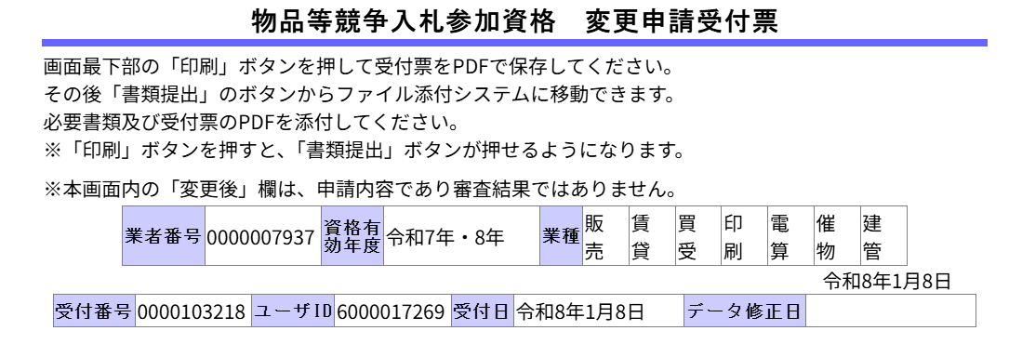

0000103197

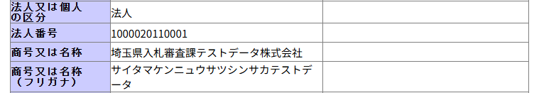

ファイル添付システムと受付票の内容が一致していない場合は、再度ログインをしてください。

② 各項目の追加を押し、 書類を添付してください。
必須項目に添付がない場合は、「提出」ボタンが押下できません。
※一度提出した書類は削除できませんのでご注意ください。

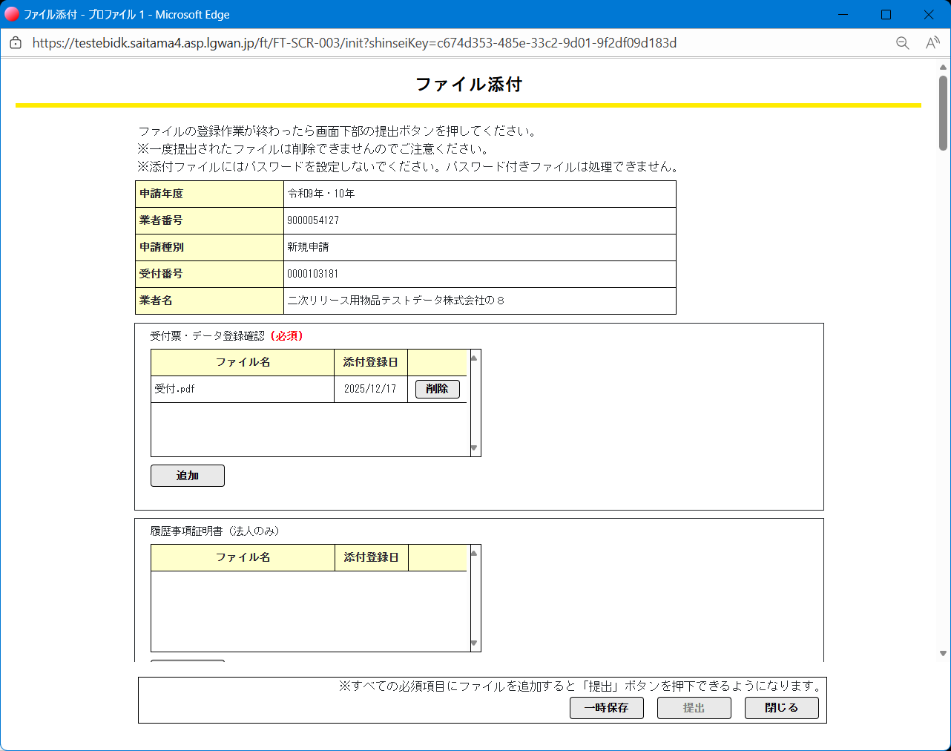
必須の項目に添付がない場合、提出がクリックできません。

③ 書類を選択し、添付してください。
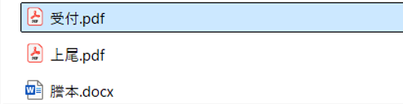
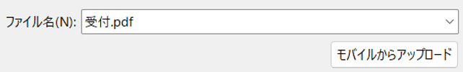

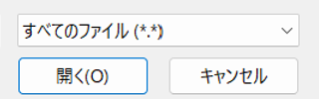

添付書類を選択すると、反映されます。

④ 該当の書類を添付後、「提出」をクリックしてください。
添付後、提出をクリックしてください。
※一度提出した書類は削除できませんのでご注意ください。

提出書類については、
手引きの「提出書類一覧」をご確認ください。

※必須の項目に添付がない場合は、提出ボタンがクリックできません。
当該申請に添付したファイルを提出します。よろしいでしょうか。の「はい」をクリックすると、
書類が提出されます。
不備不足がある場合、メール等でお知らせします。
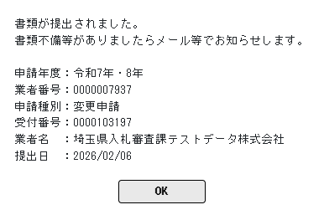
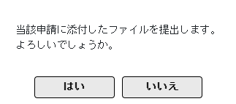

添付時の注意点
同一ファイルアップロードについて
書類を添付する際に同一のファイル名では添付ができません。
同一ファイルはこちらで確認ができませんので、ご注意ください。
同じ名前の書類を送信する際は〇〇1や○○2のファイル名にしてください。
例：決算1.pdf、決算2.pdf
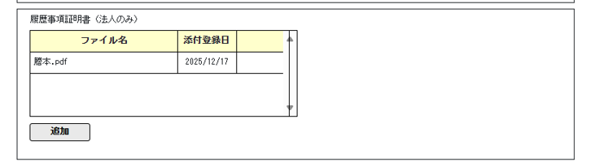
同一のファイル名は添付ができません。
例：決算1. pdfや決算2.pdfなどで添付します。
決算1.ｐｄｆ
決算2.ｐｄｆ

データが送信できていない場合
ファイル添付システムに表示がない場合は、「競争入札参加資格申請受付システム」でデータ送信が完了しておりません。データの送信を行ってください。
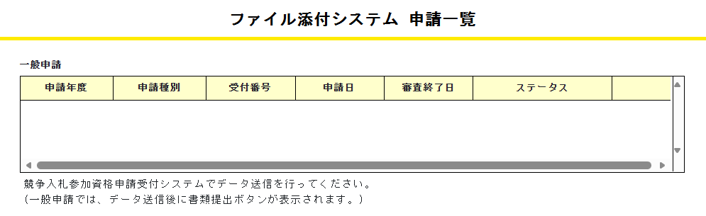
データ送信後に書類提出ボタンが表示されます。

ファイル添付システムで一時保存をした場合
ファイル添付システムでは、添付したファイルを一時保存することができます。
ただし、一時保存したファイルは削除できませんので御注意ください。

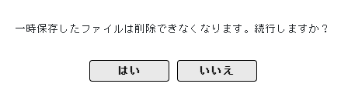

一時保存したファイルは削除できません。

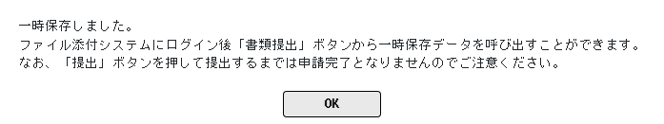

一時保存中の確認は各項目に（一時保存中）と記載があり、ステータスは「審査中です（一時保存中）」となります。
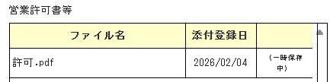
各項目

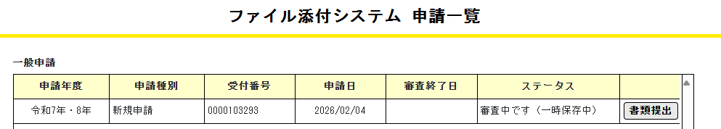
ステータス

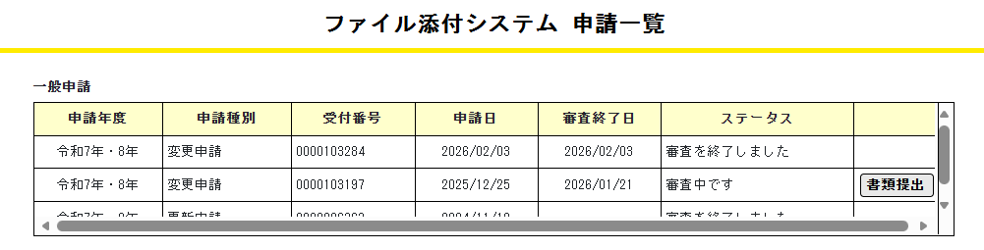

ファイル添付システムで一時保存後、再開する
ファイル添付システムにログイン後、書類提出をクリックし、提出をクリックします。

提提出後再添付をしたい場合、不備不足等があり書類を追加で送りたいときに添付せず閉じてしまった場合

初回の書類提出の翌日以降は、不備不足の指摘以外の添付はしないでください。
初回の書類提出時に一部書類の添付を忘れた場合、同日であれば追加可能となります。

① 審査書類【ファイル添付システム】に直接入ることができます。


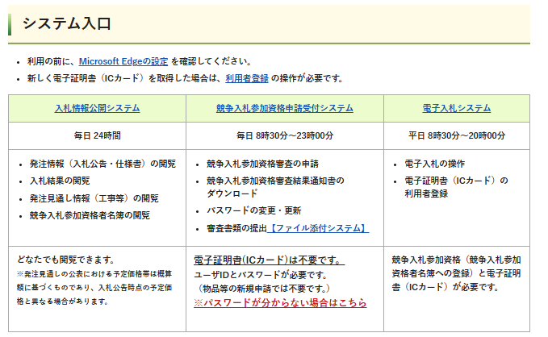

② 業務区分「物品等」を選択し、ユーザIDとパスワードを入力後、ログインをクリックします。
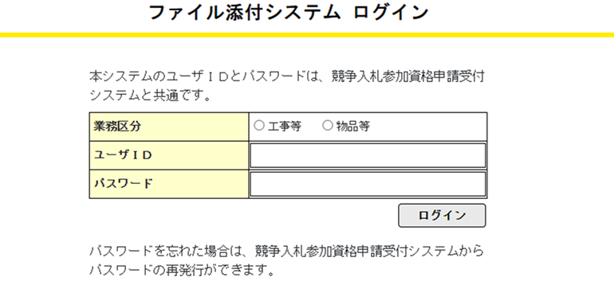
入札参加資格のユーザID、
パスワードでログインします。

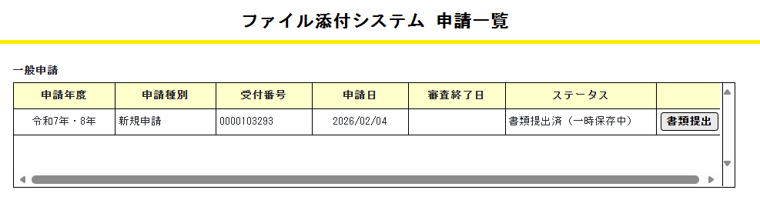
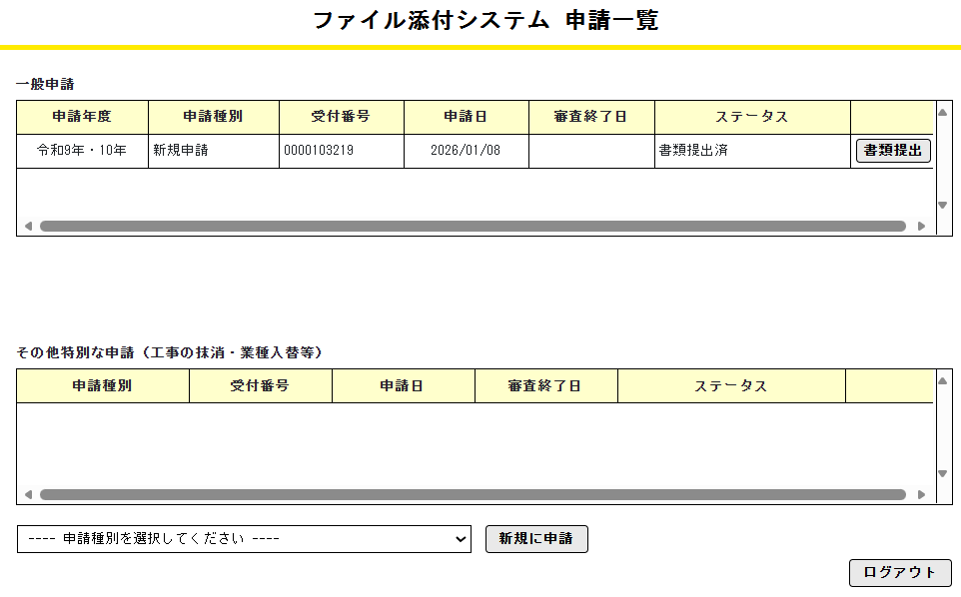
③「ファイル添付システム 申請一覧」から対象の申請を確認し、提出書類をクリックします。
使用不可
※その他特別な申請（工事の抹消・業種入替等）は使用不可となりますので、ご注意ください。

④ ファイル添付画面に遷移します。
こちらから提出書類を添付、送信します。
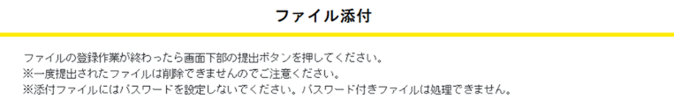

各項目の追加をクリックし、書類を添付してください。

添付後、提出をクリックしてください。

原則ファイル添付システムへ添付をお願いしております。
添付方法がわからない場合は、電子入札ヘルプデスクへご連絡ください。
埼玉県電子入札ヘルプデスク
電話：０４８－８３０－２２６３（平日 ８：３０～１７：００）

ファイル添付システムへの提出が難しい場合はメール又は郵送でもご提出できます。
【メール送付先】a5770-09＠pref.saitama.lg.jp
件名を【業者番号・事業者名】変更申請書類提出
として送信してください。
【郵送先】〒３３０－９３０１ さいたま市浦和区高砂3-15-1
埼玉県 入札審査課 物品等共同受付窓口
「７・8年度 物品等 変更申請在中」
封筒に「７・8年度 物品等 変更申請在中」と赤字で記入の上、信書扱いでお送りください。
＊提出書類はすべて写し可です。

６ 審査状況を確認する
競争入札参加資格申請受付システムに入力・送信、提出書類をファイル添付システムで添付後、審査の進捗状況の確認ができます。

ファイル添付システムにログインします。
- 業務区分「物品等」を選択し、ユーザIDとパスワードを入力後、ログインをクリックします。

入札参加資格のユーザID、
パスワードでログインします。

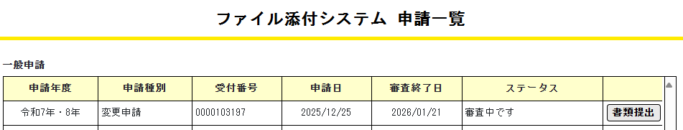
- ステータスを確認することができます。

ステータス
書類を提出してください | ファイル添付システムに書類が未提出
書類提出済 | ファイル添付システムに書類を提出済
書類提出済（一時保存中） | 書類を提出後、再添付し一時保存になっている
審査中です | 審査が開始され、審査中
審査中です（一時保存中） | 審査中に再添付し、一時保存になっている
再提出依頼があります | 不備不足があり、不備通知メールを送信
審査を終了しました | 審査終了時

７ 審査結果を確認する
審査終了後、登録された申請担当者のメールアドレスに審査完了の連絡をします。
名簿登録後、受付システムで登録内容の確認及び審査結果通知書のダウンロードができます。
結果通知書の宛名は名簿登録時点のものとなります。代表者の変更申請をされた場合も、変更となりませんので、御了承ください。

審査結果通知書を確認

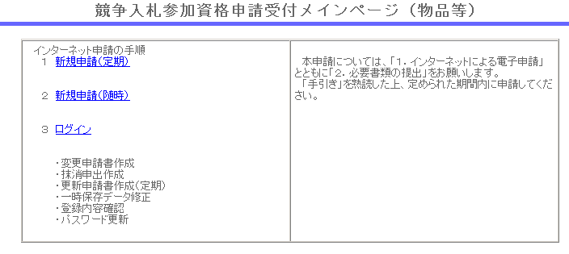

「ログイン」を選択

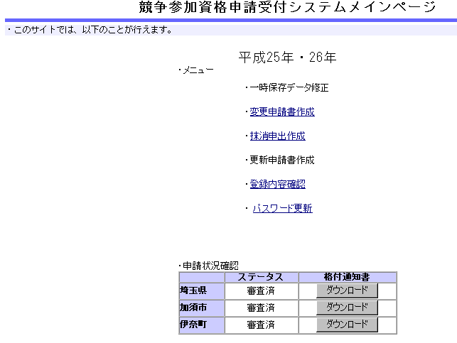

令和7年・8年

登録内容の確認

結果通知書の閲覧・
ダウンロード

※ 審査結果通知書はPDF形式です。御覧いただくにはAdobe Readerが必要です。Adobe Readerをお持ちでない場合は次にアクセスしてインストールしてください。
http://www.adobe.co.jp/products/acrobat/readstep2.html

８ 名簿登録後の注意事項

（１）報告が必要な事項
次の事項に該当した場合、速やかに埼玉県入札審査課審査担当へ連絡ください。
①営業の休止、再開又は廃止をしたとき。
②営業停止命令を受けたとき。
③個人事業主が死亡したとき。又は法人が解散したとき。
④地方自治法施行令第１６７条の４第１項（同令第１６７条の１１第１項において準用する場合を含 む。）の規定に該当する者となったとき。
⑤営業に関し必要な登録、免許、許可等が取消されたとき。
⑥官公需適格組合として申請した者が、その証明を受けられない者となったとき。
⑦埼玉県内で事故等を起こしたとき。
⑧独占禁止法の規定による告発、排除措置命令又は課徴金納付命令を受けたとき。
⑨役員、使用人等が法令に違反するなど不正行為により逮捕され、又は逮捕を経ないで公訴を提起されたとき。また監督行政庁から行政処分を受けたとき。

（２）競争入札参加資格の取消し等
次の事項に該当した場合、各自治体の規定により、参加資格を取消し、又は入札参加停止の措置を行うことがあります。
① 地方自治法施行令第１６７条の４第１項（同令第１６７条の１１第１項において準用する場合を含む。）の規定に該当する者となったとき。
② 次のいずれかに該当する者となったとき（不正の行為をした者を代理人、支配人、その他の使用人又は入札代理人として使用する者についても、同様とする。）。
ア 契約の履行に当たり、故意に工事若しくは製造を粗雑に行い、又は物件の品質若しくは数量に関して不正の行為をした者。
イ 競争入札又は競り売りにおいて、その公正な執行を妨げた者又は公正な価格の成立を害し、若しくは不正の利益を得るために連合した者。
ウ 落札者が契約を締結すること又は契約者が契約を履行することを妨げた者。
エ 地方自治法第２３４条の２第１項の規定による監督又は検査の実施に当たり職員の職務の執行を妨げた者。
オ 正当な理由がなく契約を履行しなかった者。
カ 契約により、契約の後に代価の額を確定する場合において、当該代価の請求を故意に虚偽の事実に基づき過大な額で行った者。
キ 上記により一般競争入札に参加できないこととされている者を契約の締結又は契約の履行に当たり代理人、支配人その他の使用人として使用した者。
ク その他契約の相手方として不適当と認められる者。
③ 営業に関し必要な登録、免許、許可等の取消しを受けたとき。
④ 電子申請又は提出書類等に故意に虚偽の事項の記録又は記載をしたとき。
⑤ 私的独占の禁止及び公正取引の確保に関する法律第３条又は第８条第１号の規定に違反して公正取引委員会から排除措置命令、課徴金納付命令又は告発を受けた場合で極めて悪質であると知事が認めたとき。
⑥ 刑法第９６条の６第２項に規定する罪に係る被疑者として逮捕され、又は逮捕を経ずに起訴された場合で極めて悪質であると知事が認めたとき。
⑦ 暴力団員（暴力団員による不当な行為の防止等に関する法律第2条第6号に規定する暴力団員をいう。）がその事業活動を支配している場合その他暴力団員との関係が特に認められる場合であって、知事が不適格であると認めたとき。

＜参考 根拠法令等＞
地方自治法施行令第１６７条の４ （一般競争入札の参加者の資格）
普通地方公共団体は、特別の理由がある場合を除くほか、一般競争入札に次の各号のいずれかに該当する者を参加させることができない。
一 当該入札に係る契約を締結する能力を有しない者
二 破産手続開始の決定を受けて復権を得ない者
三 暴力団員による不当な行為の防止等に関する法律（平成３年法律第７７号）第３２条第１項各号に掲げる者

地方自治法施行令第１６７条の11 （指名競争入札の参加者の資格）
１ 第167条の４の規定は、指名競争入札の参加者の資格についてこれを準用する。

物品の買入れ等に係る一般競争入札又は指名競争入札に参加する者に必要な資格等に関する告示
（令和６年７月１９日埼玉県告示第８３３号：令和８年７月７日 改正）
２ 競争入札に参加することができない者
⑴ 次のいずれかに該当する者は、特別の理由がある場合を除くほか、競争入札に参加することができない。
ア 地方自治法施行令第167条の４第１項（同令第167条の11第１項において準用する場合を含む。）の規定に該当する者
イ 11⑷又は⑸に該当することにより資格を取り消され、当該取消しの日から３年を経過しない者

11 資格の取消し
知事は、競争入札参加資格者が、次のいずれかに該当するときは、その資格を取り消すことができる。
- ～⑶ 略
⑷ 私的独占の禁止及び公正取引の確保に関する法律（昭和22年法律第54号）第３条又は第８条第１号の規定に違反して公正取引委員会から排除措置命令、課徴金納付命令又は告発を受けた場合で、極めて悪質であると知事が認めたとき。
⑸ 刑法（明治40年法律第45号）第96条の６第２項に規定する罪に係る被疑者として逮捕され、又は逮捕を経ずに起訴された場合で、極めて悪質であると知事が認めたとき。

９ 提出書類一覧（変更申請用）
（１）必ず提出する書類
書類名 | 説明
受付票・データ登録確認 | ・「競争入札参加資格申請受付システム」で申請データを送信すると、出力できるようになります。送信後のものを送信してください。  ・送信後にデータの修正はできません。誤りがあった場合は、受付票に赤字修正し送信してください。

（２）本社・代表者情報を変更する場合
書類名 | 説明
納税証明書（県税）  （システム上で納税状況の照会について同意した場合、原則として、提出は不要） | ≪県を登録済みで、本社の住所が県外から県内に移転した場合≫  ・納付後間もないなど、納税状況（法人の場合は法人県民税・法人事業税、  個人の場合は個人事業税）がシステムで確認できないときは、申請者に納税  証明書の提出を求めることがあります。
確認書【様式１】 | ・県を登録済みで、本社の住所が県外から県内に移転した場合  ・市町を登録済みで、本社の住所が市町外から市町内に移転した場合に提出してください。

（３）契約者情報を変更する場合
書類名 | 説明
委任状【様式２】 | ・記載例を必ず確認し、作成してください。
納税証明書（県税）  （システム上で納税状況の照会について同意した場合、原則として、提出は不要） | ≪県を登録済みで、契約者の住所が県外から県内に移転した場合≫  ・納付後間もないなど、納税状況（法人の場合は法人県民税・法人事業税、個人の場合は個人事業税）がシステムで確認できない場合は、申請者に納税証明書の提出を求めることがあります。  ・県内で事業開始後の決算が未到来で、所管県税事務所への確定申告期限を迎えていない場合は、県税事務所に提出した「法人の設立等報告書」（法人）、「事業開業報告書」（個人）の写しを提出してください。
確認書【様式１】 | ・県を登録済みで、本社の住所が県外から県内に移転した場合  ・市町を登録済みで、本社の住所が市町外から市町内に移転した場合に提出してください。

（４）登録自治体の追加
書類名 |  | 説明
納税証明書（県税）  （システム上で納税状況の照会について同意した場合、原則として、提出は不要） |  | ≪埼玉県を新たに追加する場合≫  ・ 納付後間もないなど、納税状況（法人の場合は法人県民税・法人事業税、個人の場合は個人事業税）がシステムで確認できない場合は、申請者に納税証明書の提出を求めることがあります。
個人の み | 納税証明書  「個人住民税の納税証明書」 | ≪埼玉県を新たに追加する場合で、埼玉県内に住所がある事業者≫（県内に住所地がない場合は不要）  ・申請日前３か月以内に交付されたもの。  ・住所地のある市町村で発行されたもの。  ・「現在において滞納（未納）の税額がないこと」の旨の記載があること。  ・滞納の税額がない旨の納税証明書を発行しない市町村の場合、直近年度の個人住民税の納税証明書又は非課税証明書

書類名 | 説明
市（町）民税等納税関係書類 | ≪市町を新たに追加する場合で、登録する市町内に事業所（本社、支社、支店等）がある事業者≫（事業所がない場合は不要）  ・提出書類の名称等は市町で異なります。  ・9 自治体（市・町）別提出書類早見表を確認してください。
事業所の写真・案内図  【様式６】 | ≪上尾市、川口市、川越市、越谷市、さいたま市、秩父市、戸田市、富士見市、ふじみ野市を新たに追加する場合≫  ・申請事業所が申請自治体内にある場合  ・写真は、事業所全景写真（看板等、社名が確認できるもの）及び事業所内部が広範囲に写っているもの各１枚。  ・案内図は、住宅地図等の添付でも可。  ・カラーでスキャンをして提出してください。
① 法人（設立・解散・異動等）届出の「事業証明書」  ②事業所実態調査票【様式７】 | ≪上尾市を新たに追加する場合≫  ・申請事業所が上尾市内にある場合に提出  ・個人事業者は②事業所実態調査票【様式７】のみ。

（５）営業品目を追加する場合
書類名 | 説明
営業許可書等 | ≪許可等（登録、免許、許可等）が必要な営業品目を新たに申請する場合≫  ・許可等（申請日現在で有効な許可等）を受けていることを証明する書類

（６）格付情報の変更
書類名 | 説明
障害者雇用状況報告書 | ≪「障害者雇用状況」で「障害者雇用状況報告書を提出していて不足数なし」を登録申請する場合≫  ・障害者雇用状況報告書の添付義務のある事業者（従業員40人以上）で障害者法定雇用率を達成している事業者  ・公共職業安定所（ハローワーク）に提出した直近の報告書（様式第６号）
確認書  【様式１】 | ≪「障害者雇用状況」で「障害者雇用状況報告書の提出義務のない事業者で障害者を１名以上雇用している」を登録申請する場合≫  「４」の障害者雇用欄に人数を記入してください。
①ＩＳＯ14001認証取得登録証  ②エコアクション21認証・登録証  ③埼玉エコアップ認証  ④埼玉県SDＧｓパートナー登録  ⑤埼玉県環境SDGｓ取組宣言企業  ⑥多様な働き方実践企業認定  ⑦パートナーシップ構築宣言企業  （いずれか一つ） | ≪「環境配慮状況」を「配慮あり」で登録申請する場合≫  確認書【様式１】２枚目「５」の取得状況欄に〇を記入してください。  ・①ISO14001、②エコアクション２１の認証を取得している事業者  は、いずれかの認証登録証のPDFを提出してください。  本社等で取得している場合も含む。  外国語版の場合、日本語訳文を付記又は添付すること。  ・③～⑦については、確認書【様式1】のみを提出してください。
ＩＳＯ9001認証取得登録証（付属書含む） | ≪「ISO9001登録状況」を「登録あり」で登録申請する場合≫  ・認証取得業務が申請する業種に関連したものであること。  ・本社等で取得している場合も含む。  ・外国語版の場合、日本語訳文を付記又は添付すること。

（７）使用印鑑の変更（ふじみ野市に登録がある場合のみ提出）
書類名 | 説明
使用印鑑届  【様式5】 | ・使用印鑑は、入札・見積り・契約等に使用する印を押印。  ・記載例を必ず確認し、作成してください。

（８）行政書士による代理申請の場合
書類名 | 説明
委任状（様式自由） | 行政書士が委任を受けていることがわかる委任状を提出してください。

１０ 自治体別提出書類早見表
自治体名 | 書類名 | 説明
埼玉県 | ①【個人】  納税証明書  「個人住民税の納税証明書」 | 埼玉県に登録する場合で、埼玉県内に住所がある事業者≫（県内に住所地がない場合は不要）  ・申請日前３か月以内に交付されたもの。  ・住所地のある市町村で発行されたもの。  ・「現在において滞納（未納）の税額がないこと」の旨の記載があること。  ・滞納の税額がない旨の納税証明書を発行しない市町村の場合、直近の個人住民税の納税証明書又は非課税証明書
埼玉県 | 納税証明書（県税 法人県民税・法人事業税・個人事業税）  (システム上で納税状況の照会について同意した場合、原則として、提出は不要) | 埼玉県に登録する場合で、埼玉県内に事業所（本社、支社、支店等）がある事業者（法人・個人）  ・納付後間もないなど、納税状況がシステムで確認できないときは、申請者に納税証明書の提出を求めることがあります。  ・県内で事業開始後の決算が未到来の場合、県税事務所に提出した「法人の設立等報告書」（法人）、「事業開業報告書」（個人）の写しを提出してください。
埼玉県 | 提出書類については事前相談後にご案内いたします  （問合せ先）  埼玉県総務部入札審査課 審査担当  電話：０４８－８３０－５７７５ | 企業合併、分割、営業譲渡の場合（埼玉県に登録）  ・合併、分割又は営業譲渡により事業を承継した場合で、承継時の財務関係書類等による格付を希望する法人は、事前にご相談ください。

自治体名 | 書類名 | 説明
上尾市 | ①【法人・個人】  事業所の写真・案内図〔様式６〕  （市内・準市内事業者のみ） | 申請する事業所が上尾市内にある場合  ・写真は、事業所全景写真（看板等、社名が確認でき るもの）及び事業所内部が広範囲に写っているもの各 １枚。案内図は、住宅地図等でも可。  ・写真は申請日前３か月以内に撮影されたもの。  ・カラーでスキャンをして提出してください。
上尾市 | ②【法人・個人】  市税に未納がないことの証明書  （市内・準市内事業者のみ） | 申請する事業所が上尾市内にある場合  ・市税に未納がないことの証明書（証明書発行センターで発行）  ・直近１年分の納税証明で、申請日前３か月以内に交付されたもの。
上尾市 | ③【法人】  法人（設立・解散・異動等）届出の「事業証明書」  （市内・準市内事業者のみ） | 申請する事業所が上尾市内にある場合  ・上尾市内の事業所が確認できる証明書（証明書発行センターで発行）  ・証明書は申請日前３か月以内に交付されたもの。
上尾市 | ④【法人・個人】  事業所実態調査票  〔様式７〕  （市内・準市内事業者のみ） | 申請する事業所が上尾市内にある場合  ・申請する事業所について記入すること。  ※この調査票に基づき、申請事業所に訪問調査する場合があります。
朝霞市 | 【法人】 法人市民税の納税証明書  【個人】 個人市民税の納税証明書  (システム上で納税状況の照会について同意した場合、原則として不要) | 申請する事業所が朝霞市内にある場合  ・納税状況が確認できない場合、納税証明書の提出を求めることがあります。
春日部市 | 【法人・個人】  市税に未納がないことの証明書  (システム上で納税状況の照会について同意した場合、原則として不要) | 春日部市内に申請事業所（本店、支店、営業所等）がある場合  納税状況が確認できない場合、納税証明書の提出を求めることがあります。

自治体名 | 書類名 | 説明
加須市  ※当市の令和７・８年度入札参加資格者名簿は埼玉東部消防組合も使用します。 | 【法人】 法人市民税の納税証明書  【個人】 個人市民税の納税証明書 | 申請事業所の所在地に関わらず、加須市内に事業所（本店、支店、営業所等）がある場合  ・直近１年分の納税証明で、申請日前３か月以内に交付されたもの。
川口市 | ①【法人・個人】  市税等の納税証明書  (システム上で納税状況の照会について同意した場合、原則として不要) | 川口市内に申請事業所（本店、支店、営業所等）がある場合  納税状況が確認できない場合、納税証明書の提出を求めることがあります。  【調査の対象となる税目等】  ・市民税（法人：法人市民税／個人事業者：個人市民税）  ・特別徴収分の個人市民税  ・固定資産税（土地・家屋・償却資産）  ・都市計画税  ・事業所税  ・軽自動車税  ・国民健康保険税（個人事業者のみ）  ・使用料、違約金、損害賠償請求金等本市が保有する債権
川口市 | ②【法人・個人】  事業所の写真・案内図〔様式６〕  （市内事業者のみ） | 川口市内に申請事業所（本店、支店、営業所等）がある場合  ・写真は、事業所全景写真（看板等、社名が確認できるもの）及び事業所内部が広範囲に写っているもの各１枚。案内図は住宅地図等でも可。  ・写真はカラーでスキャンをして提出してください。

自治体名 | 書類名 | 説明
川越市 | - 【法人・個人】  事業所の写真・案内図〔様式６〕  （市内事業者のみ） | 申請する事業所が川越市内にある場合  ・写真は、事業所全景写真（看板等、社名が確認できるもの）及び事業所内部が広範囲に写っているもの各１枚。案内図は住宅地図等でも可。  ・写真はカラーでスキャンをして提出してください。  ・申請日から３カ月以内に撮影されたもの。
川越市 | ②【法人】  「法人設立（変更）等届出書」（川越市様式）  （市内事業者のみ）  （所在地変更の場合） | 所在地変更後の所在地が川越市内にある場合  受理印（川越市市民税課）のあるものが必要です。（電子申請で収受印が押されない場合は、届出内容画面を印刷したもの）
川越市 | ③【法人・個人】  納税証明等申請書兼証明書＜写し可＞  （市内事業者のみ）  （川越市を追加登録する場合） | 申請する事業所が川越市内にある場合  ・申請日前３か月以内のもの  （発行:川越市収税課、各市民センター及び川越駅西口連絡所）  ・川越市契約課のホームページにある市指定様式により証明を受けてください（川越市ホームページ> 産業・ビジネス > 入札・契約 > 入札参加資格等 > 登録・変更等 > 物品等入札参加資格審査用市指定様式（納税証明等申請書兼証明書））。  https://www.city.kawagoe.saitama.jp/sangyo/nyusatsu/1011949/1011956/1013870.html  ・納税義務がある税目で未納がある場合、資格審査を受けることができません。  ・証明書の記入方法等は、川越市ホームページ掲載の市指定様式内の記入要領を参照してください。
北本市 | 【法人】 法人市民税の納税証明書  【個人】 個人市民税の納税証明書  （システム上で納税状況の照会について同意した場合、原則として不要） | 【法人】申請事業所の所在地に関わらず、北本市内に事業所（本店、支店、営業所等）がある場合  【個人】申請者の住所が北本市内にある場合  ※納税状況が確認できない場合、納税証明書の提出を求めることがあります。  ※納税証明書を提出する場合は、直近１年分の納税証明で、申請日前３か月以内に交付されたもの。

自治体名 | 書類名 | 説明
行田市 | 【法人】 法人市民税の納税証明書  【個人】 個人市民税の納税証明書  （システム上で納税状況の照会について同意した場合、原則として不要） | 申請事業所の所在地に関わらず、行田市内に事業所（本店、支店、営業所等）がある場合  ・直近１年分の納税証明で、申請日前３か月以内に交付されたもの。
久喜市  ※電子入札の対象案件を拡大しますので、電子入札の準備をお願いします。  ※当市の令和７・８年度競争入札参加資格者名簿は埼玉東部消防組合も使用します。 | 【法人】 法人市民税の納税証明書  【個人】 個人市民税の納税証明書 | 申請事業所の所在地に関わらず、久喜市内に事業所（本店、支店、営業所等）がある場合  ・直近１年分の納税証明で、申請日前３か月以内に交付されたもの。
熊谷市 | 【法人】 法人市民税の納税証明書  【個人】 個人市民税の納税証明書 | 申請事業所の所在地に関わらず、熊谷市内に事業所（本店、支店、営業所等）がある場合  ・直近１年分の納税証明で、申請日前３か月以内に交付されたもの。
鴻巣市  ※令和７年度から入札案件は電子入札の導入を予定しています。電子入札の準備をお願いします。 | 【法人・個人】  市税に未納税額のないことの証明書  (システム上で納税状況の照会について同意した場合、原則として不要) | 申請する事業所（本店、支店、営業所等）が鴻巣市内にある場合  納税状況が確認できない場合、未納税額のないことの証明書の提出を求めることがあります。  ・申請日前３か月以内に交付されたもの。

自治体名 | 書類名 | 説明
越谷市 | ①【法人・個人】  事業所の写真・案内図  〔様式６〕  （市内業者のみ） | ①申請する事業所が越谷市内にある場合  ・写真は、事業所全景写真（看板等、社名が確認できるもの）及び事業所内部が広範囲に写っているもの各１枚。案内図は、住宅地図等でも可。  ・写真はカラーでスキャンをして提出してください。
越谷市 | - 【法人・個人】  市民税等の納税証明書  ＜写し可＞ | ②申請する事業所（本店、支店、営業所等）が越谷市内にある場合  ・直近１年分の納税証明で、申請日前３か月以内に交付されたもの。
越谷市 | ③法人（設立・異動）届出の「営業届出済証明書」＜写し可＞  ※個人の場合不要です。 | ③申請する事業所（本店、支店、営業所等）が越谷市内にある場合  ・営業届出済証明書で、申請日前３か月以内に交付されたもの。

自治体名 | 書類名 | 説明
さいたま市  （問合せ先）  さいたま市  契約課契約管理係  電話：048-829-1179  直接お問い合わせください。 | ①【法人・個人】  事業所の写真・案内図〔様式６〕 | 受任者を置く事業所の所在地がさいたま市内にある場合のみ（本店は提出不要）  ・写真は、事業所全景写真（看板等、社名が確認できるもの）及び事業所内部が広範囲に写っているもの各１枚。案内図は住宅地図等でも可。  ・写真はカラーでスキャンをして提出してください。
 | ②【法人・個人】  市民税の納税証明書  （システム上で納税状況の照会について同意した場合、原則として不要） | 申請事業所の所在地に関わらず、さいたま市内に事業所（本店、支店、営業所等）がある場合  納税状況が確認できない場合、納税証明書の提出を求めることがあります。  ・対象となる税目：【法人】法人市民税、【個人】個人市民税  ・納税猶予の許可を受けている場合はご相談ください。  ・地方税法第２９６条第１項第２号に該当し、かつ同法施行令第４７条で定める収益事業がない法人の提出書類については、さいたま市契約課契約管理係までお問い合わせください。
 | ③個別情報報告書  〔様式８〕  ※エクセル形式で提出してください。 | ・以下のいずれかもしくは両方該当する場合は提出してください。  １：「建築物管理」のうち、「管理業務 、運転業務、点検・検査業務」を申請する事業者  ２：個人事業主で代表者がさいたま市内に住所を有する事業者また  は事業所の所在地がさいたま市内にある事業者

自治体名 | 書類名 | 説明
さいたま市  （問合せ先）  さいたま市  契約課契約管理係  電話：048-829-1179  直接お問い合わせください。 | さいたま市の格付審査について  ※④～⑧は、格付審査に関する書類になります。格付審査の詳細については、さいたま市ホームページをご覧ください。（https://www.city.saitama.lg.jp/005/001/017/001/p036551.html）  ※⑨を提出する場合は、④～⑧は組合員のものではなく組合等のものを提出してください。さいたま市は組合等の書類のみ加点対象としています。また、障害者雇用についても組合等の状況のみ加点対象としています。  ※営業期間は「令和７年１月１日」を基準として算出します。  ※審査結果等については、格付審査の有無に関わらず全ての事業所に対して、書面でお知らせします。
 | ④次世代育成支援対策推進法に基づく一般事業主行動計画策定・変更届（受理印のあるもの）又は基準適合一般事業主認定通知書（くるみん認定等） |  | 建築物管理のうち、管理業務 、運転業務、点検・検査業務を申請する場合のみ  ・申請日現在、次のいずれかに該当する場合は提出してください。  ⑴ 従業員１００人以下の企業等  次世代育成支援対策推進法（平成１５年法律第１２０号）に基づく一般事業主行動計画を策定し、同法第１２条の規定による届出を労働局へ提出した又は同法第１５条の２の規定による認定を受けている。  ※一般事業主行動計画策定・変更届のみでも加点対象となります。  ⑵ 従業員１０１人以上の企業等  同法第１３条又は第１５条の２の規定による認定を受けている。  ※一般事業主行動計画策定・変更届のみでは加点されません。基準適合一般事業主認定通知書（くるみん認定等）が必要となります。  ・詳細は、厚生労働省ホームページをご覧ください。  (https://www.mhlw.go.jp/general/seido/koyou/jisedai/index.html)  ・一般事業主行動計画策定・変更届を提出する場合は、申請日現在、計画期間中である場合のみ対象です。  ・従業員数は、「一般事業主行動計画策定・変更届」記載の「常時雇用する労働者の数」で判断します。

自治体名 | 書類名 | 説明
さいたま市  （問合せ先）  さいたま市  契約課契約管理係  電話：048-829-1179  直接お問い合わせください。 | ⑤女性の職業生活における活躍の推進に関する法律に基づく一般事業主行動計画策定・変更届（受理印のあるもの）又は基準適合一般事業主認定通知書（えるぼし認定等） | 建築物管理のうち、管理業務 、運転業務、点検・検査業務を申請する場合のみ  ・申請日現在、次のいずれかに該当する場合は提出してください。⑴ 従業員１００人以下の企業等  女性の職業生活における活躍の推進  に関する法律（平成２７年法律第６４号）に基づく一般事業主行動計  画を策定し、同法第８条の規定による届出を労働局へ提出した又は同法  第１２条の規定による認定を受けている。  ※一般事業主行動計画策定・変更届のみでも加点対象となります。  ⑵ 従業員１０１人以上の企業等  同法第９条又は第１２条の規定によ  る認定を受けている。  ※一般事業主行動計画策定・変更届  のみでは加点されません。基準適合一般事業主認定通知書（えるぼし認  定等）が必要となります。  ・詳細は、厚生労働省ホームページをご覧ください。  (https://www.mhlw.go.jp/stf/seisakunitsuite/bunya/0000091025.html)  ・一般事業主行動計画策定・変更届を提出する場合は、申請日現在、計画期間中である場合のみ対象です。  ・従業員数は、「一般事業主行動計画策定・変更届」記載の「常時雇用する労働者の数」で判断します。
 | ⑥以下のいずれかの書類  ⑴ さいたま市と締結している包括連携協定書  ⑵ さいたま市ＳＤＧｓ認証企業認証書  ⑶ さいたま市健康経営企業認定証  ⑷ さいたま健幸ネットワークに加入 | 建築物管理のうち、管理業務 、運転業務、点検・検査業務を申請する場合のみ  ・以下のいずれかに該当する場合は提出してください。  ⑴ さいたま市と包括連携協定を締結している者  ⑵ さいたま市ＳＤＧｓ認証企業として認証されている者  ⑶ さいたま市健康経営企業として認定されている者  ⑷ さいたま健幸ネットワークの提出書類はありません
 | ⑦ＩＳＯ９００１認証取得登録証  （共通書類で申請業種に関連した登録証を提出する場合は不要） | 建築物管理のうち、管理業務 、運転業務、点検・検査業務を申請する場合のみ  ・認証取得業務が申請業種に関連しないが、ISO9001を取得している場合は、提出してください。  ※さいたま市は認証範囲を問いません。

自治体名 | 書類名 | 説明
さいたま市  （問合せ先）  さいたま市  契約課契約管理係  電話：048-829-1179  直接お問い合わせください。 | ⑧ISO14001認証取得登録証又はエコアクション２１認証・登録証  （共通書類で提出する場合は不要） | 建築物管理のうち、管理業務 、運転業務、点検・検査業務を申請する場合のみ  さいたま市が「環境配慮状況」で加点対象としているものは、「ISO14001又はエコアクション21」のみとなります。加点を希望される場合は、共通書類で「ISO14001認証取得登録証又はエコアクション２１認証・登録証」を提出してください。
 | ⑨組合員名簿及び役員名簿（任意様式） | 中小企業等協同組合法（昭和２４年法律第１８１号）に基づく中小企業等協同組合及び、中小企業団体の組織に関する法律（昭和３２年法律第１８５号）に基づく中小企業団体等に該当する場合のみ  ・申請日現在の名簿を提出してください。  ・組合員名簿には、全組合員名、その代表者氏名及び営業所所在地を記入してください。  ・役員名簿には、役員氏名、役職名及び所属事業者名を記入してください。
 | ⑩（該当する場合のみ）  【法人】履歴事項全部証明書又は現在事項全部証明書  【個人】身分（元）証明書及び登記されていないことの証明書 | 有限責任事業組合（ＬＬＰ）に該当する場合のみ  全組合員分の書類を提出してください。
 | ⑪（該当する場合のみ）  法人税（申告所得税及び復興特別所得税）、消費税及び地方消費税の納税証明書  【法人】「その３の３」  【個人】「その３の２」 | 有限責任事業組合（ＬＬＰ）に該当する場合のみ  全組合員分の書類を提出してください。
 | ⑫（該当する場合のみ）  納税状況等照会同意書 | 有限責任事業組合（ＬＬＰ）に該当する場合のみ  ・申請事業所の所在地に関わらず、さいたま市内に事業所（本店、支店、営業所等）を有する組合員がいる場合は、書類を提出してください。  ・該当する場合は、さいたま市契約課契約管理係までお問い合わせください。

自治体名 | 書類名 | 説明
さいたま市 | ⑬承継の提出書類については下記にてご案内いたします。  （承継についての問合せ先）  埼玉県総務部入札審査課  審査担当（物品）  電話：048‐830-5775 | 企業合併、分割、営業譲渡の場合（さいたま市に建築物管理のうち、管理業務 、運転業務、点検・検査業務を申請）  ・合併、分割又は営業譲渡により事業を承継した場合で、承継時の財務関係書類等による格付を希望する法人は、事前に問合せ先にご相談ください。

自治体名 | 書類名 | - 説明
坂戸市  ※原則、電子入札で執行します。電子入札の準備をお願いします。 | ①【法人】 法人市民税の納税証明書  【個人】 個人市民税の納税証明書 | 申請する事業所（本店、支店、営業所等）が坂戸市内にある場合  ・直近１年分の納税証明で、申請日前３か月以内に交付されたもの。
坂戸市  ※原則、電子入札で執行します。電子入札の準備をお願いします。 | ②【法人・個人】上記に併せて徴収猶予通知書  （該当する場合のみ） | 上記納税について新型コロナウイルス感染症の影響による徴収猶予の適用を受け、納税証明書に未納額がある場合（坂戸市発行の「徴収猶予通知書」（写し）及び新型コロナウイルス感染症の影響による徴収の猶予であることがわかる書類も併せて添付）。
坂戸市  ※原則、電子入札で執行します。電子入札の準備をお願いします。 | その他留意事項  【所在地区分】  坂戸市の所在地区分は下記のとおりとなります。  (1)市内…申請事業所（本社、本店）が坂戸市内に所在する者  (2)準市内…申請事業所（本社、本店以外の支店、営業所等）が坂戸市内に所在する者  (3)近隣…申請事業所が川越市、東松山市、鶴ヶ島市、日高市、毛呂山町、越生町、川島町、鳩山町に所在する者  (4)県内…申請事業所が前記(1)、(2)、(3)以外の埼玉県内に所在する者  (5)県外…申請事業所が埼玉県外に所在する者  【坂戸地区衛生組合への申請について】  令和７・８年度の坂戸市競争入札参加資格者名簿は、坂戸地区衛生組合と共用しています。  そのため、坂戸地区衛生組合が発注する競争入札又は随意契約（見積り）に参加を希望する事業者は、坂戸市への競争入札参加資格審査申請が必要となりますのでご注意ください。
狭山市 | 【法人・個人】  滞納なし証明書 | 【法人】申請事業所の所在地に関わらず、狭山市内に事業所（本店、支店、営業所等）がある場合  【個人】申請者の住所が狭山市内にある場合  ・申請日前３か月以内に交付されたもの。
志木市 | 【法人】 法人市民税の納税証明書  【個人】 個人市民税の納税証明書 | 申請事業所の所在地に関わらず、志木市内に事業所（本店、支店、営業所等）がある場合  ・直近１年分の納税証明で、申請日前３か月以内に交付されたもの。

自治体名 | 書類名 | 説明
白岡市  ※当市の令和７・８年度競争入札参加資格者名簿は埼玉東部消防組合も使用します。 | 【法人】 法人市民税の納税証明書  【個人】 個人市民税の納税証明書  （システム上で納税状況の照会について同意した場合、原則として不要） | 申請事業所の所在地に関わらず、白岡市内に事業所（本店、支店、営業所等）がある場合  ・直近１年分の納税証明で、申請日前３か月以内に交付されたもの。
秩父市 | ①【法人・個人】  市税の未納税額のないことの証明書（写し可）  (システム上で納税状況の照会について同意した場合、原則として不要) | 申請事業所の所在地に関わらず、秩父市内に事業所（本店、支店、営業所等）がある場合  ・秩父市が発行したもので申請日前３か月以内に交付されたもの。  ・納税状況が確認できない場合、証明書の提出を求めることがあります。  ※ただし、システム上で納税状況の照会について同意していても、市外の事業者で秩父市に納税義務がある場合は、「市税の未納税額のないことの証明書」を提出してください。（申請事業所以外（本店や他事業所）で秩父市に納税義務のある場合も含む）
秩父市 | ②【法人・個人】  事業所の写真・案内図〔様式６〕  （準市内事業者のみ） | 本店が秩父市外にあり、委任先の事業所が秩父市内にある事業者（準市内事業者）のみ提出してください。  ・写真は、事業所全景写真（看板等、社名が確認できるもの）及び事業所内部が広範囲に写っているもの各１枚。案内図は住宅地図等でも可。  ・写真はカラーでスキャンをして提出してください。
秩父市 | ③【法人・個人】  事業所実態調査票  〔様式９ 〕  （準市内事業者のみ) | 本店が秩父市外にあり、委任先の事業所が秩父市内にある事業者（準市内事業者）のみ提出してください。  ・申請する事業所について記入すること。  ※この調査票に基づき、申請事業所に訪問調査する場合があります。
所沢市 | 【法人・個人】  市民税の納税証明書  (システム上で納税状況の照会について同意した場合、原則として不要) | 【法人】申請事業所の所在地に関わらず、所沢市内に事業所（本店、支店、営業所等）がある場合  【個人】申請者の住所が所沢市内にある場合  ※納税状況が確認できない場合、納税証明書の提出を求めることがあります。

自治体名 | 書類名 | 説明
戸田市 | ①【法人・個人】  市税完納証明書（写し可） | 申請する事業所の所在地が戸田市内にある場合  ・戸田市が申請日前３か月以内に発行したもの。  （窓口：２階収納推進課）
戸田市 | ②【法人・個人】  事業所の写真・案内図〔様式６〕 | 申請する事業所の所在地が戸田市内にある場合（本店、本社の場合は提出不要）  ・写真は、事業所全景写真（看板等、社名が確認できるもの）及び事業所内部が広範囲に写っているものを各１枚添付してください。  ・白黒写真は不可とします。  ・案内図は、目印となる道路・建物・店舗等を含めて記載してください。
蓮田市 | 【法人】 法人市民税の納税証明書  【個人】 個人市民税の納税証明書 | 申請事業所の所在地に関わらず、蓮田市内に事業所（本店、支店、営業所等）がある場合  ・直近１年分の納税証明で、申請日前３か月以内に交付されたもの。
羽生市  ※令和７年度から入札案件は電子入札の導入を予定しています。電子入札の準備をお願いします。 | 【法人】 法人市民税の納税証明書  【個人】 個人市民税の納税証明書 | 申請事業所の所在地に関わらず、羽生市内に事業所（本店、支店、営業所等）がある場合  ・直近１年分の納税証明で、申請日前３か月以内に交付されたもの。

自治体名 | 書類名 | 説明
東松山市 | 【法人・個人】  市税等の納税証明書 | 【法人の場合】  申請事業所の所在地に関わらず、東松山市に対して、法人名義で「法人市民税、個人住民税（特別徴収）、固定資産税・都市計画税、軽自動車税」の納税義務がある場合  申請日前３か月以内に発行した納税証明書を添付してください。  法人市民税については、直近１年分  個人住民税（特別徴収）、固定資産税・都市計画税、軽自動車税については、当該年度分  ※ 法人設立後又は市内に営業所等を構えて間もなく、証明書が出ない場合は、法人の異動届出書（受付印のあるもの）の写しを提出してください。 【個人の場合】  ・申請事業所の所在地に関わらず、東松山市に対して、個人名義で「個人住民税、固定資産税・都市計画税、軽自動車税、国民健康保険税」の納税義務がある場合  申請日前３か月以内に発行した当該年度分の納税証明書を添付してください。
日高市 | 【法人・個人】  市税納税証明書  ＜写し可＞ | 申請事業所の所在地に関わらず、日高市内に事業所（本店/支店/営業所等）がある事業者の場合  ・申請日前３か月以内に市（税務課）が発行したもの。  ・日高市管財課のホームページにある市指定様式により税務課にて証明を受けてください。（日高市ホームページ＞組織から探す＞管財課＞契約検査担当＞ビジネス・産業＞競争入札参加資格関係）  ・法人市民税に関し、法人設立後又は営業所等を構えて、申告期限を迎えていないため証明が出ない場合は、税務課収受印のある法人設立届出書（設立/設置）の写しを提出してください。

自治体名 | 書類名 | 説明
深谷市 | ①【法人・個人】  市税に滞納がないことの証明書  （システム上で納税状況の照会について同意した場合、原則として不要） | 【法人】申請事業所の所在地に関わらず、深谷市内に事業所（本店、支店、営業所等）がある場合  【個人】申請者の住所が深谷市内にある場合  ・申請日前３か月以内に交付されたもの。
深谷市 | ②【法人・個人】  徴収猶予許可通知書 | 上記納税について新型コロナウイルス感染症の影響等による特例猶予の適用を受け、納税証明書に未納額がある場合  深谷市が発行した「徴収猶予許可通知書」も併せて添付してください。
富士見市 | ①【法人】 法人市民税の納税証明書  【個人】 個人市民税の納税証明書  （システム上で納税状況の照会について同意した場合、原則として不要） | 申請事業所の所在地に関わらず、富士見市内に事業所（本店、支店、営業所等）がある場合  ・納税状況が確認できない場合、納税証明書の提出を求めることがあります。
富士見市 | ②【法人・個人】  事業所の写真・案内図〔様式６〕  （市内事業者のみ） | 申請する事業所が富士見市内にある場合  ・写真は、事業所全景写真（看板等、社名が確認できるもの）及び事業所内部が広範囲に写っているもの各１枚。案内図は住宅地図等でも可。
ふじみ野市 | ①【法人】 法人市民税の納税証明書  【個人】 個人市民税の納税証明書 | 申請事業所の所在地に関わらず、ふじみ野市内に事業所（本店、支店、営業所等）がある場合  ・直近１年分の納税証明で、申請日前３か月以内に交付されたもの。
ふじみ野市 | ②使用印鑑届〔様式５〕 | ふじみ野市に申請する全申請者が提出してください。
ふじみ野市 | ③【法人・個人】  事業所の写真・案内図〔様式６〕  （市内事業者のみ） | 申請する事業所がふじみ野市内にある場合  ・写真は、事業所全景写真（看板等、社名が確認できるもの）及び事業所内部が広範囲に写っているもの各１枚。案内図は、住宅地図等でも可。

自治体名 | 書類名 | 説明
本庄市  ※令和７年度から入札案件は電子入札の導入を予定しています。電子入札の準備をお願いします。 | 市税に滞納がないことの証明書（完納証明書）  （システム上で納税状況の照会について同意した場合、原則として不要） | 【法人】申請事業所の所在地に関わらず、本庄市内に事業所（本店、支店、営業所等）がある場合  【個人】申請者の住所が本庄市内にある場合  ※納税状況が確認できない場合、納税証明書の提出を求めることがあります。  ※令和７年９月１６日（火）から、「市税に滞納がない証明書」の名称が、「完納証明書」に変更となります。
三郷市 | 【法人】 法人市民税の納税証明書  【個人】 個人市民税の納税証明書 | 申請事業所の所在地に関わらず、三郷市内に事業所（本店、支店、営業所等）がある場合。  ・直近１年分の納税証明で、申請日前３か月以内に交付されたもの。
吉川市 | ①市民税の納税証明書  （システム上で納税状況の照会について同意した場合、原則として不要） | 納税状況が確認できない場合、納税証明書の提出を求めることがあります。

自治体名 | 書類名 | 説明
伊奈町 | 【法人】 法人町民税の納税証明書  【個人】 個人町民税の納税証明書  （システム上で納税状況の照会について同意した場合、原則として不要） | 申請事業所の所在地に関わらず、伊奈町内に事業所（本店、支店、営業所等）がある場合  納税状況が確認できない場合、納税証明書の提出を求めることがあります。
小鹿野町 | - 町民税の納税証明書  （システム上で納税状況の照会について同意した場合、原則として不要） | 納税状況が確認できない場合、納税証明書の提出を求めることがあります。
小鹿野町 | - 履歴事項全部証明書 | ・申請日前3か月以内に発行したもの
神川町 | 町民税の納税証明書  (システム上で納税状況の照会について同意した場合、原則として不要) | 納税状況が確認できない場合、納税証明書の提出を求めることがあります。
上里町 | 町民税の納税証明書  (システム上で納税状況の照会について同意した場合、原則として不要) | 納税状況が確認できない場合、納税証明書の提出を求めることがあります。
川島町 | 【法人】 法人町民税の納税証明書  【個人】 個人町民税の納税証明書 | 申請事業所の所在地に関わらず、川島町内に事業所（本店、支店、営業所等）がある場合  ・直近１年分の納税証明で、申請日前３か月以内に交付されたもの。
長瀞町 | - 町民税の納税証明書  (システム上で納税状況の照会について同意した場合、原則として不要) | 納税状況が確認できない場合、納税証明書の提出を求めることがあります。
長瀞町 | - 履歴事項全部証明書 | ・申請日前3か月以内に発行したもの
鳩山町 | 町民税の納税証明書  （システム上で納税状況の照会について同意した場合、原則として不要） | 納税状況が確認できない場合、納税証明書の提出を求めることがあります。

自治体名 | 書類名 | 説明
美里町  ※令和７年度から電子入札に移行しましたので電子入札の手続きをお願いします。 | 【法人】 法人町民税の納税証明書  【個人】 個人町民税の納税証明書 | 申請事業所の所在地に関わらず、美里町内に事業所（本店、支店、営業所等）がある場合  ・直近１年分の納税証明で、申請日前３か月以内に交付されたもの。
皆野町 | 町民税の納税証明書  (システム上で納税状況の照会について同意した場合、原則として不要) | 納税状況が確認できない場合、納税証明書の提出を求めることがあります。
三芳町 | 町民税の納税証明書  （システム上で納税状況の照会について同意した場合、原則として不要） | 納税状況が確認できない場合、納税証明書の提出を求めることがあります。
毛呂山町 | 町民税の納税証明書  （システム上で納税状況の照会について同意した場合、原則として不要） | 納税状況が確認できない場合、納税証明書の提出を求めることがあります。
横瀬町  ※令和７年度から入札案件は電子入札の導入を予定しています。電子入札の準備をお願いします。 | 【法人】 法人町民税の納税証明書  【個人】 個人町民税の納税証明書 | 申請事業所の所在地に関わらず、横瀬町内に事業所（本店、支店、営業所等）がある場合  ・直近１年分の納税証明で、申請日前３か月以内に交付されたもの。
吉見町 | 町民税の納税証明書  （システム上で納税状況の照会について同意した場合、原則として不要） | 納税状況が確認できない場合、納税証明書の提出を求めることがあります。
寄居町 | 【法人】 法人町民税の納税証明書  【個人】 個人町民税の納税証明書 | 申請事業所の所在地に関わらず、寄居町内に事業所（本店、支店、営業所等）がある場合  ・直近１年分の納税証明で、申請日前３か月以内に交付されたもの。

物品等競争入札参加資格審査 問い合わせ先
共同受付参加自治体
自治体名 | 担当課 | 電話番号
埼玉県 | 入札審査課審査担当 | ０４８-８３０-５７７５
上尾市 | 契約検査課契約担当 | ０４８-７７５-５１１６
朝霞市 | 契約検査課入札契約係 | ０４８-４６３-２４８８
春日部市 | 契約課契約担当 | ０４８-７３６-１１２８
加須市 | 管理契約課管理契約担当 | ０４８０-６２-１１１１（内線３９４）
川口市 | 理財部 契約課 物品契約係 | ０４８-２５８-１２３５
川越市 | 契約課物品担当 | ０４９-２２４-５６３２
北本市 | 財政課契約・検査担当 | ０４８-５９４-５５１３
行田市 | 契約検査課契約担当 | ０４８-５５６-１１１１ (内線２１３)
久喜市 | 財政課契約係 | ０４８０-２２-１１１１
熊谷市 | 契約課総務係 | ０４８-５２４-１１１１ (内線５１１)
鴻巣市 | 契約検査課 | ０４８-５４１-９２５５
越谷市 | 契約課 | ０４８-９６３-９１３１
さいたま市 | 契約課契約管理係 | ０４８-８２９-１１７９
坂戸市 | 財政課契約検査係 | ０４９-２８３-１３３１ （内線２４６）
狭山市 | 契約検査課 | ０４-２９３６-９８８７
志木市 | 行政管理課  文書統計・発注管財グループ | ０４８-４７３-１１１２
白岡市 | 財政課工事検査室 | ０４８０-３１-９０５３（直通）
秩父市 | 契約課 | ０４９４-２５-５２１６
所沢市 | 契約課物品契約グループ | ０４-２９９８-９０５８
戸田市 | 管財入札課入札担当 | ０４８-２９１-８２４６
蓮田市 | 契約財政課 | ０４８-７６８-３１１１ （内線２８１）
羽生市 | 契約検査課 | ０４８-５６１-１１２１ （内線３２４）
東松山市 | 契約検査課契約担当 | ０４９３-２１-１４４５
日高市 | 管財課契約検査担当 | ０４２-９８９-２１１１（内線1805・1806）
深谷市 | 契約検査課契約係 | ０４８-５７４-６６３４
富士見市 | 総務課契約検査グループ | ０４９-２５２-７１３０
ふじみ野市 | 契約・法務課契約・検査係 | ０４９-２６２-９０１０
本庄市 | 財政課契約検査係 | ０４９５-２５-１１６５
三郷市 | 契約課 | ０４８-９３０-７７６７
吉川市 | 財政課 | ０４８-９８２-５９６６
自治体名 | 担当課 | 電話番号
伊奈町 | 総務課 | ０４８-７２１-２１１１
小鹿野町 | 総合政策課契約担当 | ０４９４-７５-４１９６
神川町 | 総務課 | ０４９５-７７-２１１４
上里町 | 総務課管財契約係 | ０４９５-３５-１２３４ (直)
川島町 | 政策推進課 | ０４９-２９９-１７５２
長瀞町 | 企画財政課 | ０４９４-６６-３１１１（内線２２２）
鳩山町 | 政策財政課 | ０４９-２９６-１２１２
美里町 | 総合政策課 | ０４９５-７６-１１１４
皆野町 | 総務課情報管財担当 | ０４９４-６２-１２３１ (直)
三芳町 | 施設マネジメント課  管財契約担当 | ０４９-２５８-００１９  (内線４５２)
毛呂山町 | 管財課管財係 | ０４９-２９５-２１１２ (内線５４１)
横瀬町 | まち経営課 | ０４９４-２５-０１１２
吉見町 | 総合政策課 | ０４９３-５４-１５１６
寄居町 | 企画財政課管財契約班 | ０４８-５８１-２１２１(内線３２２・３２４）

【巻末資料１】 業種表・営業品目一覧

【巻末資料２】 営業許可が必要な業種・営業品目一覧
業種表・営業品目については、県のホームページで確認してください。
営業許可が必要な業種・営業品目は次のとおりです。登録する場合、許可書等を提出してください。
業種・営業品目 |  |  |  | 必要な許可・届出等
販売 | 12 | 燃料類（注１） |  | □ 液化石油ガス販売事業 |  | □ 一般ガス事業・ガス小売事業
販売 | 12 |  |  | □ 簡易ガス事業 |  | □ 揮発油販売業
販売 | 12 |  |  | □ 石油販売業 |  | □ 小売電気事業
販売 | 13 | 医療機器（注２） |  | □ 医療機器販売業（注３） |  | □ 高度管理医療機器等販売業（注３）
販売 | 13 |  |  | □ 医薬品販売業（注３） |  | □ 薬局開設者（注３）
販売 | 14 | 医療用薬品 |  | □ 医薬品販売業（注３） |  | □ 薬局開設者（注３）
販売 | 14 |  |  | □ 毒物劇物販売業（注３）
販売 | 35 | 肥料・飼料・農薬 |  | □ 肥料販売業 |  | □ 農薬販売業
販売 | 38 | 工業用薬品  （注１）（注２） |  | □ 毒物劇物販売業（注３） |  | □ 高圧ガス販売事業
販売 | 38 |  |  | □ 動物用医薬品販売業
賃貸 | 13 | 医療機器（注２） |  | □ 医療機器貸与業（注３） |  | □ 高度管理医療機器等貸与業（注３）
買受け | 50 | － |  | □ 古物商営業
催物、  映画、  広告、  その他の業務 | 81 | 1 | 旅行代理業務 | □ 旅行業
催物、  映画、  広告、  その他の業務 | 81 | 5 | 給食業務 | □ 飲食店営業
催物、  映画、  広告、  その他の業務 | 81 | 6 | 洗濯業務 | □ クリーニング業
催物、  映画、  広告、  その他の業務 | 81 | 14 | 人材派遣業務 | □ 労働者派遣事業許可
催物、  映画、  広告、  その他の業務 | 81 | 15 | 旅客運送業務 | □ 一般乗合旅客自動車運送業 |  | □ 一般貸切旅客自動車運送業
 |  |  |  | □ 特定旅客自動車運送業
催物、  映画、  広告、  その他の業務 | 81 | 17 | 貨物運送業務 | □ 一般（特定）貨物自動車運送業
催物、  映画、  広告、  その他の業務 | 81 | 18 | 健康診断業務 | □ 病院開設許可 |  | □ 診療所開設届
催物、  映画、  広告、  その他の業務 | 81 | 21 | 保険業務 | □ 損害保険業 |  | □ 自動車共済事業
催物、  映画、  広告、  その他の業務 | 81 | 25 | 職業紹介業務 | □ 有料職業紹介業許可
建築物管理 | 90 | 2 | 人間警備 | □ 警備業【埼玉県公安委員会の認定】
 |  |  |  | □ 警備業【埼玉県以外の公安委員会の認定】と埼玉県公安委員会への営業所設置等届出
建築物管理 | 90 | 3 | 機械警備 | □ 警備業と埼玉県公安委員会への機械警備業届出
建築物管理 | 92 | 9 | 浄化槽保守点検 | □ 浄化槽保守点検業【埼玉県、さいたま市及び県内中核市のいずれかの登録】
建築物管理 | 92 | 10 | 浄化槽清掃 | □ 浄化槽清掃業【県内市町村の許可】（ 市ほか 市町村）
建築物管理 | 93 | 一般廃棄物処理 |  | □ 一般廃棄物処分業【県内市町村の許可】（ 市ほか 市町村）
建築物管理 | 93 |  |  | □ 一般廃棄物収集運搬業【県内市町村の許可】（ 市ほか 市町村）
建築物管理 | 93 | 産業廃棄物処理 |  | □ 産業廃棄物処分業
建築物管理 | 93 |  |  | □ 産業廃棄物収集運搬業【埼玉県、さいたま市及び県内中核市のいずれかの許可】
建築物管理 | 93 |  |  | □ 特別管理産業廃棄物処分業（注4） |  | □ 特別管理産業廃棄物収集運搬業（注4）
官公需適格組合 |  |  |  | □ 官公需適格組合証明書
注１ 販売数量によって、届出が不要の場合があります。 注２ 品目によって、許可・届出が不要の場合があります。
注３ 許可書上の住所（所在地）と契約者の住所が一致していることが必要です。注４ １つの許可が２つの許可を兼ねることがあります。
建築物管理  （営業に許可等は不要ですが、証明書を有することを登録する場合、チェックし、許可書等の写しを提出ください。） |  |  |  | □ 環境衛生総合管理業
 |  |  |  | □ 飲料水貯水槽清掃業 | □ 飲料水水質検査業
 |  |  |  | □ ねずみこん虫等防除業 | □ 空気環境測定業
 |  |  |  | □ 計量証明事業 | □ 作業環境測定機関
 |  |  |  | □ 清掃業 | □ 医療関連サービスマーク

